УПРАВЛІННЯ ОСВІТИ
ГОЛОСІЇВСЬКОЇ РАЙОННОЇ В МІСТІ КИЄВІ
ДЕРЖАВНОЇ АДМІНІСТРАЦІЇ

ЗАКЛАД ДОШКІЛЬНОЇ ОСВІТИ №285

Методична розробка

«Формування основ безпеки життєдіяльності у дітей дошкільного віку»

Вихователь: Доленко І.А.

Київ-2021
АНОТАЦІЯ
На сьогоднішній день ситуація, як в країні так і в світі, складається таким чином, що статистика потрапляння дітей в небезпечні ситуації з кожним роком стає все вище. Аналітична довідка про стан травматизму невиробничого характеру в Україні за 6 місяців 2020 року свідчить, що 111470 дітей до 14 років постраждали від різних небезпечних ситуацій, які спричинили самі діти, або були присутніми при їх вчиненні, 97 дітей загинуло. НДСЛ «Охматдит» міста Києва констатує «Наш травмпункт зараз працює у режимі перенавантаження. Вже за цей рік (2020) сюди звернулось більше ніж 7 тисяч маленьких пацієнтів»… І це не дивлячись на постійні застереження, велику кількість інформативних мультфільмів, дитячий травматизм вражає.
На ряду з моніторингом рівня розвитку дітей на початку навчального року я проводжу дослідження з сформованості основ безпеки життєдіяльності дошкільнят. Протягом певного періоду помітила, що діти під час візуалізації певних обставин правильно відповідають, а на слухове завдання, або на спеціально створену ситуацію – не можуть визначити правильне рішення. Це свідчить про те, що малюки мають знання, але на жаль – ці знання не сформовані у життєву позицію.
Саме тому, я вирішила знайти оптимальні форми, методи, прийоми, які допоможуть не тільки ознайомити дошкільнят з безпечною життєдіяльністю, а і дадуть можливість сформувати культуру здоров’язбережувальної поведінки. Дитина має не тільки програти, а і засвоїти норми, правила безпечної поведінки.
Ця робота представлена досвідом роботи з дітьми старшого дошкільного віку в якій представлені такі методи, як інструкції та технологія спеціально створених проблемних ситуацій та авторська дидактична гра.
Методична розробка: «Формування основ безпеки життєдіяльності дітей дошкільного віку» містить дієві методичні рекомендації та корисний практичний матеріал. Цей досвід роботи стане у пригоді вихователям закладів дошкільної освіти.
ЗМІСТ:
- Вступ……………………………………………………………………….. 4
- ОСНОВНА ЧАСТИНА:
  - Методи та етапи формування у дітей основ безпеки життєдіяльності..7
  - Класифікація травм, які найчастіше зустрічаються у дітей дошкільного віку………………………………………………………………………… 8
  - Форми роботи з інструкціями з основ безпеки життєдіяльності з дітьми дошкільного віку………………………………………………… 9
  - Використання методики моделювання життєвих проблемних ситуацій у роботі з безпеки життєдіяльності……………………...…………..….10
  - Перспективний план заходів з навчання дітей з основ безпеки життєдіяльності…………………………………………………………….…....11
  - Інструкції з навчання дітей з основ безпеки життєдіяльності ………13
  - Орієнтовні моделі життєвих проблемних ситуацій…………….…….33
  - Авторська дидактична гра «Червоний, жовтий, зелений»…… ……..38
  - Висновок………………………………………………………………...39
  - Список використаних джерел. ………………………………..…....…40
- ДОДАТКИ:
  - Матеріал до дидактичної гри………………………………………….41
  - Моделюючі життєві ситуації в картинках ………………………..….58
  - Список мультфільмів про безпеку життедіяльності для дітей дошкільного віку на українській мові……………………...………...64

ВСТУП

Актуальність обраної теми полягає у сформованості компетенції дитини дошкільного віку у безпечній, здоров’язбережувальній поведінці – це і є провідним завданням, як педагогічного працівника, так і закладу дошкільної освіти в цілому.
В законі України «Про дошкільну освіту» статтею 7, визначено завдання дошкільної освіти – збереження та зміцнення фізичного, психічного і духовного здоров'я дитини, статтею 11, продиктовано: «заклад дошкільної освіти створює безпечні та нешкідливі умови розвитку, виховання та навчання дітей, режим роботи, умови для фізичного розвитку та зміцнення здоров'я відповідно до санітарно-гігієнічних вимог та забезпечує їх дотримання». Базовим компонентом дошкільної освіти зазначено, що життєва компетентність дитини – це здатність дитини до застосування навичок здоров’язбережувальної поведінки відповідно до наявної життєвої ситуації, а саме:
- диференціює поняття «безпечне» і «небезпечне», усвідомлює можливість безпеки життєдіяльності (власної та інших людей). Знає правила поведінки з незнайомими людьми, орієнтується у правилах поводження з незнайомими предметами та речами; пожежної та електробезпеки; користується транспортом; в основних знаках дорожнього руху тощо. Знає правила безпечного перебування вдома, у закладі дошкільної освіти, на вулиці, на воді, льоду, ігровому, спортивному майданчиках. Усвідомлює, до кого можна звернутись за допомогою в різних ситуаціях.
Чинними програмами розвитку дітей дошкільного віку визначені завдання з безпеки життєдіяльності дітей дошкільного віку протягом дошкільного дитинства.
Саме дошкільний вік - найважливіший період, коли формується людська особистість і закладаються основи досвіду життєдіяльності, здорового способу життя. Малюк за своїми фізіологічними особливостями не може самостійно визначити всю міру небезпеки свого існування. Тому на педагога та батьків покладене завдання захисту дитини. Дітям потрібно засвоїти досвід самостійності, збереження життя і здоров’я, допомагати розумно уникати ушкоджень, адже неможливо весь час утримувати біля себе дитину. Тому для педагога є важливим навчити дитину правильно користуватися предметами побуту, речами. Сформувати уявлення про безпечне спілкування з знайомими, незнайомцями на вулиці і вдома тощо. Потрібно прищепити дітям навички поведінки в ситуаціях, що можуть призвести отриманням травм, формувати у них уявлення про найбільш типові, часто виникаючі ситуації – це і є мета моєї роботи.
Завдання, які я ставила перед собою:
- дати дітям елементарні знання про загальноприйняті людиною норми безпечної поведінки;
- навчити розпізнавати потенційні небезпечні ситуації та шляхи їх уникнення;
- навчити дітей усвідомлено діяти в різних життєвих обставинах;
- допомогти оволодіти елементарними навичками поведінки вдома, на вулиці, в парку, в транспорті;
- розвивати у дошкільнят самостійність і відповідальність, вміння пояснювати власну поведінку.
Всі заняття і види діяльності поділені на розділи згідно Базового компоненту дошкільної освіти та чинної програми:
Розділи:
«Дитина в побуті»;
«Дитина і природа»;
«Дитина на вулицях міста»;
«Дитина в спілкуванні з людьми»;
«Дитина вдома»;
В роботі я користуюсь основними педагогічними принципами:
- принцип науковості та повноти – зміст занять та інших видів діяльності має бути реалізовано по всіх розділах. Якщо щось пропустити, то діти опиняться незахищеними від представлених у ньому певних джерел небезпеки.
- Принцип системності та послідовності – робота повинна проводитися системно весь навчальний рік при гнучкому розподілі видів діяльності протягом дня на кожному віковому етапі.
- Принцип доступності та зв'язку навчання з життям– при ознайомленні дітей з природою враховувати місцеві умови.
- Принцип вікової відповідності– при роботі з дітьми різного віку зміст навчання вибудовується послідовно, з відповідним ускладненням від групи до групи.
- Принцип взаємодії з дитиною в умовах закладу дошкільної освіти і сім'ї –система роботи розрахована як на дітей так і на батьків, через консультації, бесіди, пам’ятки для батьків.

МЕТОДИ ТА ЕТАПИ ФОРМУВАННЯ У ДІТЕЙ ОСНОВ БЕЗПЕКИ ЖИТТЄДІЯЛЬНОСТІ
Основні методи, які мають вплив на формування у дитини дошкільного віку саме життєвої позиції здоров’язбережувальної поведінки це:
- чіткі, конкретні інструкції згідно ситуацій (певні вимоги до поведінки, екскурсія, заняття з використанням ножиць, голок, тощо);
- тренінгові під час спеціально створених проблемних ситуацій;
- навчанні дітей прийомів захисної поведінки (крик, заклик про допомогу);
- ігрові (дидактичні ігри, ігри-драматизації) ігрові заняття.
- використанні художньої літератури, мультфільмів, де ілюструються потенційно небезпечні ситуації;
Ефективність системи роботи з формування основ безпеки життєдіяльності дітей залежить від позитивного прикладу дорослих. Важливо, щоб батьки усвідомили, що не можна вимагати від дитини виконання будь-якого правила поведінки, якщо вони самі не завжди його дотримуються. Тому обов’язковими є і такі форми роботи, як:
- батьківські збори, індивідуальні підгрупові консультації, оформлення папок - пересувок, стендів, батьківських куточків.
Етапи формування безпечної поведінки у дошкільників:
- етап уточнення та систематизації знань дошкільників про правила безпечної поведінки в побуті переважно через дидактичні ігри;
- етап освоєння умінь безпеки життєдіяльності через імітування і моделювання можливих загрозливих ситуацій, поводження з ними;
- етап практичних дій з доступними потенційно небезпечними предметами побуту.

КЛАСИФІКАЦІЯ ТРАВМ, ЯКІ НАЙЧАСТІШЕ ЗУСТРІЧАЮТЬСЯ У ДІТЕЙ ДОШКІЛЬНОГО ВІКУ:
- падіння на рівному місці (спіткнувся, підсковзнувся тощо);
- падіння з висоти (меблі, балкон, дерево, спортивне знаряддя);
- поранення (ножиці, скло, голка, цвях тощо);
- опіки (окріп, вогонь, електрика, хімічні речовини);
- ушкодження предметами, які впали згори (бурулька, ваза тощо);
- обмороження, переохолодження (довготривале перебування на вулиці у морозну і вітряну погоду);
• укуси (собаки, кішки, гризуна, комахи);
- отруєння (грибами, рослинами, ліками, недоброякісними продуктами харчування);
- ушкодження, які виникли через потрапляння в організм дитини сторонніх предметів;
- ушкодження від некоординованих рухів (об кут, об двері, зіткнення один з одним);
- скіпка (колючі вироби, дерев’яні палиці, тощо).
- прищеплення ( пальців дверима, тощо)
Травмонебезпечні ситуації:
- у процесі рухливих ігор;
- внаслідок дитячих пустощів;
- при їзді на велосипеді, самокаті, роликах тощо;
- при купанні у водоймі;
- під час ігор на вулиці;
- при необачно залишених дорослими гострих і вогненебезпечних предметах;
- при необачно залишених дорослими окропу; відкритих електромереж.

ФОРМИ РОБОТИ З ІНСТРУКЦІЯМИ З БЕЗПЕКИ ЖИТТЄДІЯЛЬНОСТІ ДЛЯ ДІТЕЙ ДОШКІЛЬНОГО ВІКУ
Інструкція – це вказівки, детальні настанови, зведення правил для виконання якоїсь роботи. І можливо комусь вони здаються не можливими для дітей дошкільного віку, але на практиці інструкції діють. Саме чіткі, конкретні правила дають змогу чітко орієнтуватися у життєвонебезпечних ситуаціях.
На практиці інструкції мають бути постійними, але обговорення їх, особливо з дітьми п’ятого, шостого року життя – мають стати у такій формі роботи, як «Ранкові зустрічі у колі друзів», коли діти не тільки слухають, а і обговорюють кожний пункт інструкції, роблять висновки, припущення. Саме під час такої роботи можна, визначити сформованість дітей до тієї чи іншої ситуації.
Для засвоєння дітьми інструкції потрібно проводити бесіди, але запитань у вихователя має бути більше ніж відповідей у дітей. Така форма робота є ефективною при ознайомлені дітей з змістом художньої літератури, або мультфільмів.
Інструкція – є потужним методом рефлексії під час проведення моделюючої, спеціально створеної проблемної ситуації.
Під час ігрової діяльності – інструкція може виглядати у вигляді правил до гри.
Така форма роботи стане мотивованим фактором під час розбирання конфліктної ситуації між дітьми.
Щоденне звернення до дітей короткими, але чіткими вказівками дає можливість закарбувати в дошкільниках звід простих правил, які допоможуть уникнути загроз здоров’ю та життю.

ВИКОРИСТАННЯ МЕТОДИКИ МОДЕЛЮВАННЯ ЖИТТЄВИХ ПРОБЛЕМНИХ СИТУАЦІЙ У РОБОТІ З БЕЗПЕКИ ЖИТТЄДІЯЛЬНОСТІ
В основі цієї методики лежить створення вихователем самостійної пошукової діяльності дошкільнят із розв’язання навчальних проблем.
Основною рисою цієї методики – є постановка перед дитиною проблемної життєвої ситуації, яка основана на певному протиріччі. Така ситуація характеризується інтелектуальним утрудненням і потребою розв’язати її досліджуючи шляхи і способи її вирішення. Завдання вихователя, звернути увагу дитини на всі обставини, які утруднюють однозначної відповіді на поставлене запитання.
Моделювання проблемних ситуацій включає такі етапи :
- Повідомлення вихователем;
- Аналіз проблемної ситуації дитиною (розгляд всіх обставин, які утруднюють рішення завдання);
- Рішення проблеми (висування, обґрунтування гіпотез, послідовна перевірка їх);
- Висновок, визначення конкретного правила для подібної ситуації.
Цю технологію добре використовувати під час повідомлення нової теми з якої діти вже мають певні знання. Ця методика допоможе зацікавити дітей, активізувати пізнавальний інтерес. Під час такого заняття у дітей формуються поглиблені знання, уміння та навички дії в подібних обставинах.
Використання методики моделювання життєвих проблемних ситуацій важливо використовувати під час перевірки засвоєних знань у незвичній для дитини обстановці, що дає змогу сформувати у дитини тверду життєву позицію.

ПЕРЕЛІК ІНСТРУКЦІЙ З НАВЧАННЯ ДІТЕЙ З ОСНОВ БЕЗПЕКИ ЖИТЕДІЯЛЬНОСТІ ПРОТЯГОМ РОКУ

№ | Питання безпеки | Зміст | Інструкція
1 | Поведінка в груповому приміщенні | Вітальня;  Групове приміщення;  Вбиральня;  Спальня;  Безконфліктність спілкування; | Інструкція № 1
2 | При прийомі їжі | Культура поведінки за столом;  Використання столових приборів;  Культура прийому їжі; | Інструкція № 2
3 | При виході і поверненні з прогулянки | Сходинки;  Рух до майданчику і назад; | Інструкція № 3
4 | На прогулянковому і спортивному майданчику | Ігри з використанням обладнання ігрових і спортивних майданчиків;  Рухливі ігри;  Самостійні ігри; | Інструкція № 4
5 | Перед та під час образотворчої діяльності | Користування ножицями, тощо. | Інструкція № 5
6 | Під час  праці в природі | Користування  сільськогосподарським  знаряддям; | Інструкція № 6
7 | При пересуванні дітьми по приміщеннях ЗДО | Сходинки;  Коридори;  Екскурсія на кухню, пральню тощо. | Інструкція № 7
8 | При перебуванні у музичній і спортивній залі, басейні тощо. | Обладнання спортивної зали;  Правила поводження в приміщеннях; | Інструкція № 8
9 | Особиста гігієна | Здоров’я та хвороби;  Предмети особистої гігієни ; | Інструкція № 9
10 | При роботі з матеріалом для розвитку дрібної моторики рук | при поводженні з конструкторами, мозаїкою, дрібними деталями іграшок тощо | Інструкція №10
11 | При перебуванні в кабінеті спеціалістів( вчителя логопеда, практичного психолога, дефектолога) | Правила поводження в  приміщеннях; | Інструкція № 11
12 | Безпека перебування на вулицях міста | Рух уздовж доріг;  Перехід через проїжджу частину; | Інструкція № 12
13 | Безпека перебування на вулицях міста | Поведінка на зупинках громадського транспорту та у громадському транспорті; | Інструкція № 13
14 | Уникнення загрозливих для життя ситуацій | При перебуванні у дворі;  При користуванні ліфтом;  При відчиненні самостійно дверей квартири; | Інструкція № 14
15 | Побутові прилади, електромережа | При використанні електроприладів та нагрівальних приладів,  електромережі: вимикачів, розеток, перехідників. | Інструкція № 15
16 | Небезпека пустощів | Падіння з висоти ( меблів, підвіконня, балконів) небезпека ліків, гострих предметів тощо. | Інструкція № 16
17 | Пожежна небезпека | Небезпека ігор з вогнем Правила поведінки під час пожежі. | Інструкція № 17
18 | Природна небезпека | Правила поведінки під час: грози, | Інструкція № 18
19 | Природна небезпека | Перебування на сонці | Інструкція №19
20 | Природна небезпека | Ожеледиця, обмороження; | Інструкція №20
21 | Природна небезпека взимку | Перебування біля водойм; | Інструкція №21
22 | Природна небезпека | Перебування в лісі. Небезпека від тварини; комах, рослин, грибів;  ягід. Правила зоопарку. | Інструкція №22

ІНСТРУКЦІЇ З НАВЧАННЯ ДІТЕЙ З ОСНОВ БЕЗПЕКИ ЖИТЕДІЯЛЬНОСТІ

ІНСТРУКЦІЯ № 1
ПОВЕДІНКА В ГРУПОВОМУ ПРИМІЩЕННІ
Вітальня:
1.1. Виходити в роздягальну кімнату можна тільки з дозволу вихователя;
1.2. Відкривати двері і виходити із приміщення групи тільки з знайомим дорослим: вихователем (спеціальним педагогом, батьками з дозволу вихователя);
1.3. Під час користування шафою для одягу будь обережним! Не гримай дверима, не підставляй пальці, не залізай в середину шафи.
1.4. Одягатись треба сидячі на лаві. Через лави не можна стрибати, бігати по ним, стояти на лаві.
1.5.Одягатись треба спокійно, не розкидати свої речі, діставати речі з шафи за порядком одягання:
(бажано, візуалізувати і повісити у вітальні на доступному для дітей місці)
Осінь | Зима | Весна | Літо
зняття одягу для приміщення | зняття одягу для приміщення | зняття одягу для приміщення | зняття одягу для приміщення
светр, кофта | шкарпетки, колготи | шкарпетки, штанці колготи | майка, футболка
шкарпетки, штанці | светр, кофта | светр, кофта | юбка, шорти
шапка | штанці | шапка | взуття
взуття | шапка | взуття | панама
куртка | куртка | куртка
 | взуття
 | шарф, рукавиці

1.6.Під час одягання не можна штовхати один-одного, бігати по приміщенню роздягальні.
1.7.Відкривати чужу шафу, брати та одягати чужий одяг не можна!
1.8. В кишенях одягу не повинно бути сторонніх предметів.
1.9. Самостійно брати іграшки для вулиці не можна.
Групове приміщення:
1.2.1. Бігати, кричати у груповому приміщенні не можна;
1.2.3. Вилазити на меблі, підвіконня не можна;
1.2.4.Торкатись радіаторів, розеток не можна!
1.2.5. Використовувати іграшки за призначенням (не кидати, не ламати, не брати до рота);
1.2.6. Забирати іграшки один у одного не можна (у разі потреби звертатись до вихователя); дотримуватись правила ігор; не заважати один-одному;
1.2.7. Під час проведення рухливої гри в груповій кімнаті, використовувати ту територію, яку означив вихователь.
1.2.8. Потрібно складати іграшки на місця, не можна залишати їх розкиданими на килимку;
1.2.9. Настільно-друкованими іграми, дрібним конструктором грати тільки за столом.
1.2.10. Зламаними іграшками не користуватись, обов'язково повідомляти про них вихователя;
1.2.11. Виносити іграшки з групи заборонено;
1.2.12. Штовхати, бити, кусатися, щипати, обзивати будь-кого не можна!
1.2.13. Покидати самостійно групове приміщення не можна!
1.2.14. Заходити в інші приміщення групи з дозволу вихователя.
1.2.15. В разі приходу батьків, повідомляти вихователя.
1.2.16. Приносити і використовувати сторонні предмети, їжу не можна!
1.2.17. Без дозволу вихователя не можна відкривати будь які шафи і шухляди. Вбиральня:
1.3.1. Бігати, стрибати по приміщенню вбиральні, бризкатись водою, не можна;
1.3.2. Торкатися інвентарю для прибирання не можна;
1.3.3. Виконувати правила гігієни: користуватися туалетним папером, змивати водою унітаз, мити руки з милом, витирати своїм рушником тільки чисті руки і обличчя.
1.3.4. Кидати предмети, іграшки в унітаз і діставати їх звідти не можна;
1.3.5. Виснути або пролазити під перегородками не можна; обережно користуватися дверима.
1.3.6. Пити воду з під крана не можна!
Спальня:
1.4.1. Заходити без дозволу вихователя не можна.
1.4.2. Стрибати на ліжку, з ліжка на ліжко; залазити під ліжко, чіпати штори, кидатись подушками суворо забороняється! Бігати між ліжками не можна! 1.4.3. Перед сном необхідно сходити до туалету.
1.4.4. Стілець нести обережно, ніжками вниз, спинкою до себе, не піднімати високо угору і не штовхати поперед себе.
1.4.5. Під час роздягання складати одяг на стілець.
1.4.6. Тримати в роті їжу та будь-які предмети не можна.
Безконфліктне спілкування:
1.5.1. Потрібно проявляти повагу до старших (вітатися, прощатися, звертатися на Ви і за ім'ям та по-батькові;
1.5.2. Під час ігор виконувати правила, не заважати один-одному, не сваритися, не кидати іграшки, не забирати їх один у одного, іграшки використовувати за призначенням.
1.5.3. Бути уважним під час повідомлення вихователя.

ІНСТРУКЦІЯ № 2

ПОВЕДІНКА ПІД ЧАС ПРИЙОМУ ЇЖІ

Культура поведінки за столом:
2.1. Обов'язково помити руки.
2.2. Сідати за стіл потрібно спокійно, не обганяючи і не штовхаючи дітей.
2.3. Сидіти за столом потрібно рівно, обидві ноги повинні стояти на підлозі, не можна класти лікті на стіл.
2.4. Під час прийому їжі не можна розмовляти.
2.5. Якщо їжа гаряча, треба тихенько помішати ложкою, поки не застигне.
2.6. Нахиляти тарілку до себе, пити з тарілки не можна.
2.7. Під час вживання їжі користуватись столовими приборами. Їсти руками не можна!
Використання столових приборів:
2.2.1. Обережно, тримаючи двома руками, підсунути до себе тарілку.
2.2.2. Щоб змінити страву, треба обережно двома руками відсунути від себе тарілку в середину столу.
2.2.3. Розмахувати руками, в яких знаходяться столові прибори, не можна.
2.2.4. Гострі кінці виделки повинні бути повернуті до тарілки. Не можна піднімати виделку вище за свій ніс. Їжу на виделку наколювати потрошку, обережно.
2.2.5. Тикати виделкою в дітей суворо забороняється.
2.2.6. Чашку потрібно тримати двома руками та пити маленькими ковтками.
2.2.7. Якщо посуд розбився, не можна торкатись уламків.(такий посуд прибирає тільки дорослий).
Культура прийому їжі :
2.3.1.Їжу пережовувати старанно, не брати великими шматками, не поспішати, але і не чекати поки все захолоне.
2.3.2. Відкушувати передніми зубами, а прожовувати кутніми.
2.3.3.Якщо ти взяв у ротик страву і вона не сподобалася, треба скористуватися паперовою серветкою і виплюнути у неї.
ІНСТРУКЦІЯ № 3

ПОВЕДІНКА ПРИ ВИХОДІ І ПОВЕРНЕННІ З ПРОГУЛЯНКИ

3.1. Виходити на прогулянку можна тільки з вихователем.
3.2. При ходьбі по сходинкам іти по одному тримаючись за поручень.
3.3. Стрибати, переступати через сходинку не можна!
3.4. Відволікати, штовхати, тягнути попередню дитину за одяг не можна!
3.5. При відкриванні дверей потрібно бути обачним: не підходити близько, не підставляти руки, ноги. Допомагати вихователю притримувати двері перед наступною парою.
3.6. Після виходу з приміщення закладу потрібно стати в колону по двоє.
3.7. Під час ходьби зберігати дистанцію між парами, іти спокійним кроком, не штовхати попередніх дітей, не смикати їх за одяг.
3.8. Попереднім парам не затримувати рух ( при необхідності зупинитись, треба голосно попередити вихователя).
3.9. Під час руху стежити за вихователем.
3.10. При поверненні до групи: стати в колону по дві дитини.

ІНСТРУКЦІЯ № 4
ПОВЕДІНКА НА ПРОГУЛЯНКОВОМУ І СПОРТИВНОМУ МАЙДАНЧИКУ
4.1.Гуляти тільки на своїй ділянці або спортивному майданчику , якщо необхідно покинути ділянку – повідомити вихователя (наприклад: закотився м'ячик, побачив маму, тощо).
4.2. Заходити за тіньовий навіс, ховатися під кущами, залазити на дерева не можна!
4.3. Під час рухливих ігор дотримуватися правил,
4.4. Ні в якому разі не штовхатися, не тягнути дітей за одяг, не ставити підніжки.
4.5. Під час бігу дивіться тільки в напрямку свого руху.
4.6. Не допускаються різкі зупинки, щоб не зіткнутися з іншими гравцями.
4.7. Про вихід з гри голосно повідомити.
4.8. Під час самостійних ігор не допускається кидатися камінням, гілками, піском, снігом, іграшками і іншими предметами.
4.9. Стороні предмети, які виявили на майданчику (іграшки, пакунки, банки, коробки, шприци, ліки) брати руками суворо забороняється! Обов’язково повідомити про них вихователя.
4.10. Не можна брати до рота будь які предмети ( іграшки, листя, плоди, квіти, бурульки тощо).
4.11. Під час трудових доручень використовувати обладнання тільки за їх призначенням, виконуючи прийоми показані вихователем.
4.12. Під час, навіть, незначних поранень повідомити вихователя.
4.13. Залазити на спортивні споруди без дозволу вихователя заборонено!
4.14. Використовувати спортивне обладнання за призначенням.

ІНСТРУКЦІЯ № 5

ПОВЕДІНКА ПЕРЕД ТА ПІД ЧАС ЗАНЯТТЯ З ОБРАЗОТВОРЧОЇ ДІЯЛЬНОСТІ

5.1. Перед початком роботи уважно слухати вихователя. При самостійній діяльності використовувати правила безпеки.
5.2. Чергові повинні правильно тримати і розкладати обладнання під наглядом помічника вихователя.
5.3. Олівці, пензлики, та інші предмети не можна брати до рота, засовувати їх до вуха, носа, підносити близько до очей!
5.4. Предметами розмахувати, штрикати у сусіда не можна!
5.5. Ламати, кидати, необережно класти забороняється!
5.6.Малювати на собі, на іншій дитині, на одязі, на столі не можна! 5.7. Під час роботи слідкувати за правильною поставою.
5.8. Після роботи з олівцями поставити їх на місце. Після роботи з пензликом і фарбами — вимити пензлик, обережно вилити воду з стакана в умивальник.
5.9. Після закінчення роботи вимити руки, витерти їх насухо.
5.10. Ножиці – це небезпечний інструмент. Поводитись з ним треба обережно.
5.11. Ножиці вістрями догори тримати не можна!.
5.12. Під час різання не можна вставати з місця.
5.13. Передавати ножиці закритими і кільцями вперед.
5.14. Клей не брати до рота!
5.15. Закінчивши роботу, обов’язково помити руки.

ІНСТРУКЦІЯ № 6

ПОВЕДІНКА ПЕРЕД ТА ПІД ЧАС ПРАЦІ В ПРИРОДІ

6.1. Дотримуватись правил використання обладнання, та прийомів праці показаних вихователем.
6.2. Без дозволу вихователя не брати обладнання та не використовувати його.
6.3. Під час праці не штовхати, не лізти навипередки, уважно слухати вихователя.
6.4. Не брати до рук і рота ґрунт, не кидатись нею. Не брати до рук і рота насіння, рослини. Перед початком роботи одягти рукавички.
6.5. Проводити будь-які роботи в куточку природи з дозволу та нагляду вихователя.
6.6. Після закінчення роботи гарно вимити руки.

ІНСТРУКЦІЯ № 7

ПОВЕДІНКА ПРИ ПЕРЕСУВАННІ ДІТЬМИ ПО ТЕРИТОРІЇ ПРИМІЩЕННЯ ЗДО

7.1. Виходити за межі групи можна тільки з вихователем.
7.2. Перед виходом потрібно стати в колону по двоє.
7.3. При ходьбі по сходинкам триматись за поручень.
7.4. Під час ходьби зберігати дистанцію між парами, іти спокійним кроком, не штовхати попередніх дітей, не смикати їх за одяг.
7.5. Попереднім парам не затримувати рух.
7.6. Дотримуватись правої сторони під час руху.
7.7. Під час екскурсій до кухні, пральні не заходити за обмежений вихователем простір.
7.8. Розглядаючи приміщення і обладнання не можна самостійно нічого брати! 7.9. Під час розгляду приміщень не можна штовхати, дертись вперед, розмовляти і заважати іншим слухати працівників і вихователя.
7.10. Перед поверненням треба стати по двоє.

ІНСТРУКЦІЯ № 8

ПОВЕДІНКА ПРИ ПЕРЕБУВАННІ У МУЗИЧНІЙ ЗАЛІ:

8.1. Користуватись музичним інвентарем, тільки з дозволу музичного керівника. 8.2. При використанні обладнання на заняттях, забороняється його кидати, ламати, використовувати не за призначенням (брати до рота, забирати один у одного, торкатися і штовхати один одного інвентарем).
8.3.Правильно сидіти на стільці тримаючи поставу. Розгойдуватись на стільці, вставати ногами, стрибати, сидіти з витягнутими ногами, кидати стільці — заборонено!
8.4. Під час рухливих ігор, танців - дотримуватись правил, бігти один-одному на зустріч не можна.
8.5. Якщо під час виконання рухів під музику, випадково падає предмет, який тримаєш, або аксесуар одягу — не зупиняйся і не піднімай його, щоб не утворювати натовп і не заважати іншим дітям.
8.6. Ховатися за обладнання, за штори, покидати самостійно зал суворо заборонено!

ПОВЕДІНКА ПРИ ПЕРЕБУВАННІ В СПОРТИВНІЙ ЗАЛІ:

8.2.1.Користуватись спортивним інвентарем , тільки з дозволу керівника. 8.2.2. При використанні обладнання на заняттях, забороняється його кидати, ламати, використовувати не за призначенням(брати до рота, забирати один у одного, торкатися і штовхати один одного інвентарем).
8.2.3.Правильно сидіти на лаві тримаючи поставу, розгойдуватись, вставати ногами, стрибати, сидіти з витягнутими ногами — заборонено!
8.2.4. Під час рухливих ігор - дотримуйся правил, бігти один-одному на зустріч не можна, не штовхати, не затримуй дітей за одяг, не став підніжки.
8.2.5. Ховатися за обладнання, штори, покидати самостійно зал суворо заборонено!
ПОВЕДІНКА ПРИ ПЕРЕБУВАННІ У ПРИМІЩЕННІ БАСЕЙНУ:
8.3.1.Заходити до чаші з водою і приміщень басейну тільки з інструктором з плавання. Користуватись інвентарем для плавання тільки з дозволу інструктора з плавання.
8.3.2.При використанні обладнання на заняттях, забороняється його кидати, ламати, використовувати не за призначенням (брати до рота, забирати один у одного, торкатися і штовхати один одного інвентарем)
8.3.3.Потрібно уважно слухати і точно виконувати вимоги інструктора.
8.3.4. Самостійно виконувати рухи ( пірнати, стрибки з бортика в басейн необхідно спускатися тільки по східцям, плавати під водою, сидіти на бортиках басейну, бігати по приміщенню і роздягальні) — суворо забороняється!

ІНСТРУКЦІЯ № 9

ОСОБИСТА ГІГІЄНА
Здоров’я та хвороби:
9.1. Завжди мити руки (перед їжею, після прогулянки, трудової діяльності до відвідування туалету і після, за потребою)
Правила миття рук:
1. Закатати рукава.
2. Відкрити кран ( перевірити пальцем чи тепла вода тече);
3. Узяти мило (утримуючи його в двох руках, підставити руки під воду, покласти мило)
4. Гарно розтерти руки (круговими рухами, рука миє руку) до утворення на руках піни, не забути про пальці.
5. Змити мило з рук такими ж рухами.
6. Закрити кран.
7. Витерти насухо руки рушником (паперовим рушником, серветкою).
9.2. Вмити обличчя та витерти насухо рушником.
9.3. Для постійної підтримки чистоти необхідно щодня дома приймати душ вранці та ввечері.
Речі особистої гігієни:
9.4. Користуватися можна тільки своїм рушником!
9.5. Чистити зуби вранці та ввечері, після прийому їжі споліскувати водою рот з стакану.
9.6. Зубна щітка має бути тільки особистою!
9.7. Потрібно слідкувати за волоссям, причісувати його за потребою.
9.8. Гребінець має бути особистим!
9.9. Кожного дня міняти натільну (труси, маячку, колготки, шкарпетки) білизну.
9.10. Одяг повинен бути чистим і одягненим до сезону і кліматичних умов.
9.11. Ходити в одному і тому ж взутті на вулиці, в садку і вдома недопустимо! 9.12. Вдома, у груповому приміщенні, потрібно носити домашнє взуття. Для спортивних занять використовувати спортивне взуття, для прогулянок відповідно до сезону і погодних умов.

ІНСТРУКЦІЯ № 10

ПРИ РОБОТІ З МАТЕРІАЛОМ ДЛЯ РОЗВИТКУ ДРІБНОЇ МОТОРИКИ РУК

10.1. На заняттях з необхідно слухати вказівки вихователя.
10.2. Якщо виявили, що деталь іграшки зламалася або тріснула, віддайте її вихователю, не продовжуйте використання деталі.
10.3. Не пробуйте на смак іграшки, деталі, не засовуйте їх в ніс, до рота або у вухо.
10.4. Якщо помітили, що хтось із дітей в небезпеці (засунув, або хоче засунути деталь в ніс, взяти до рота), обов'язково скажіть вихователю.
10.5. Не намотуйте на палець шнур при нанизуванні бус на шнурівку.
10.6. Зберігайте іграшки в цілісності, не втрачайте, не викидайте і не забирайте додому дрібні деталі конструкторів.
10.7. По закінченні гри або заняття кожен конструктор треба зібрати у відповідну коробку, закрити кришкою і прибрати на місце.

ІНСТРУКЦІЯ № 11

ПРИ ПЕРЕБУВАННІ В КАБІНЕТІ СПЕЦІАЛЬНИХ ПЕДАГОГІВ
11.1. У кабінеті вчителя-логопеда (практичного психолога, дефектолога тощо) необхідно суворо виконувати вказівки (конкретного спеціаліста) та вихователя.
11.2. Входити і виходити з кабінету і залишати заняття дозволено тільки за згодою (конкретного спеціаліста), входити і виходити потрібно спокійно, не штовхаючи інших дітей.
11.3. Двері відкриває або закриває дорослий.
11.4. Перед початком занять в кабінеті вчителя-логопеда необхідно вимити руки милом і прополоскати рота.
11.5. Не можна приносити і забирати з кабінету спеціаліста предмети, дрібні деталі конструктора, іграшки та інше.
11.6. Не можна без дозволу спеціаліста відкривати шафи, ящики столу, брати предмети.
11.7. Ніякі предмети, іграшки, олівці в кабінеті логопеда не можна брати до рота, пхати в ніс і вухо.

ІНСТРУКЦІЯ № 12
БЕЗПЕКА ПЕРЕБУВАННЯ НА ВУЛИЦЯХ МІСТА
Рух уздовж доріг - рух по тротуару:
12.1. Ідучи дотримуйтеся правого боку. Тримай батьків за ліву руку.
12.2. Ні в якому разі не можна грати на тротуарі.
12.3. Бігти, кричати — не можна!
12.4. Заходити за огорожу, ходити, стрибати з брівок, які є обмеженням тротуару не можна!
11.5. На дорогах де немає визначеного тротуару, дорогах з одностороннім рухом треба іти по узбіччю у зворотному напрямку руху машин.
Перехід через проїжджу частину вулиці:
11.6. Переходьте дорогу тільки по пішохідному переходу, або в регульованих місцях (біля світлофора, пішохідний перехід, надземний перехід, підземний перехід).
11.7. Виходячи на проїжджу частину, не розмовляйте! Потрібно зупинись, оглянути проїзну частину спочатку вліво, дійшовши до середини вправо.
11.8. Не поспішати, не бігти, переходити дорогу розмірено. Іти тільки на зелений сигнал світлофора, навіть якщо немає машин.
11.9. Не переходити вулицю, почувши сигнал машин екстреної допомоги або спеціальних машин;
11.10. Обходити будь-який транспорт треба зі сторони з гарною видимістю, щоб пішохід бачив транспорт, і водій транспорту бачив пішохода;
11.11. Переїжджати дорогу на санчатах, велосипеді, самокаті тощо не можна! Треба взяти їх в руку і перейти дорогу.

ІНСТРУКЦІЯ № 13
Поводження на зупинках громадського транспорту:
13.1. Очікуйте транспорт лише на зупинках, що позначені вказівниками, не виходьте на проїжджу частину.
13.2. Бігати, стрибати, голосно розмовляти на зупинках не можна!
13.3. Сідати в автобус, тролейбус, трамвай та інші транспортні засоби лише після їх повної зупинки.
13.4. Заходити до транспорту потрібно через передні двері. Спочатку заходить дитина за нею супроводжуючий дорослий.
13.5. Не стрибати в автобус, трамвай на ходу.
13.6. Заходячи до салону громадського транспорту потрібно зняти з плечей рюкзак, сумку, а мокру парасольку, потрібно покласти у пакет.
В салоні транспортного засобу:
13.7. Зайшовши в салон, потрібно пройти в середину, не зупинятись біля дверей.
13.8. При наявності вільних місць присісти, не стояти в проході.
13.9. Шуміти і голосно розмовляти — не можна!
13.10 Ні в якому разі не можна відволікати водія від роботи.
13.11. Висовуватись із вікна, відчинених дверей – не можна!
13.12. В громадському транспорті не можна їсти, струшувати сніг, порох, тощо; розчісуватись, смітити.
13.13.Якщо треба вийти на ближній зупинці, завчасно пройди ближче до виходу. При виході з транспорту:
13.14. Виходити тільки після повної зупинки.
13.15. Спочатку виходить супроводжуючий дитину за нею дитина.
13.16.Трамвай потрібно обходити спереду, а тролейбус і автобус – ззаду.
Метро:
13.17. Проходити потрібно через турнікет біля чергового станції.
13.18. Бігти по ескалатору, сідати на сходи і поручні, стояти спиною до напрямку руху не можна.
13.19. Затримуватися на виході з ескалатору не можна. . 13.20. Підходити близько до краю платформи та заходити за обмежувальну лінію не можна.
13.21. Підходити до вагона до повної зупинки потяга не можна.
13.22. Самостійно піднімати впалі на колію предмети не можна! Треба покликати чергового по станції.

ІНСТРУКЦІЯ № 14
УНИКНЕННЯ ЗАГРОЗЛИВИХ ДЛЯ ЖИТТЯ СИТУАЦІЙ
Перебування у дворі:
14.1. Виходити на вулицю можна тільки з дорослим.
14.2. Якщо біля під'їзду стоять транспортні засоби або ростуть дерева потрібно призупинити свій рух і озирнутися чи немає небезпеки.
14.3. Гратися в підвалах, горищах, на будівельних майданчиках, біля транспорту не можна! Підходити і заглядати у відкриті люки небезпечно!
14.4. Якщо загубився треба зупинитися і чекати. Якщо довгий час не знаходять, тоді звернутись до міліціонера, продавця, або касира в магазині, кондуктора в транспорті.
14.5. Спілкуватися та брати у незнайомців солодощі ,іграшки не можна!
14.6. Сідати до будь-яких машин без батьків не можна, навіть якщо в них знайомі тобі люди.
14.7. Піднімати і приносити в будинок незнайомі згортки, предмети не можна!
Користування ліфтом:
14.8. Самостійно користуватись ліфтом не можна!
14.9. Ні в якому разі не можна заходити до будинку, до ліфта з незнайомцями!
14.10. До ліфта спочатку заходить дорослий, а потім дитина, а виходить спочатку дитина, а потім дорослий.
14.11. Нажимати будь-які кнопки, стрибати, самостійно відкривати двері ліфта — дуже небезпечно.
14.12. Підходити і заглядати в розкриту шахту ліфта не можна!
Відчинення самостійно вхідних дверей:
14.13. Відкривати вхідні двері, навіть тоді коли батьки дома — не можна!
14.14. Якщо вийшов із дверей і побачив незнайомців зайди назад додому.
Знайомство з незнайомцями:
14.15. Спілкуватись з незнайомцями не можна, навіть якщо вони здаються тобі добрими і привітними.
14.16. Ні в якому разі не можна іти з незнайомими людьми, навіть недалеко.
14.17. Сідати в машину, ліфт, заходити до під'їзду з незнайомцями не можна.
14.18. Брати від незнайомців іграшки, цукерки, ліки для бабусі, будь-які предмети не можна.
14.19. Якщо людина просить будь-якої допомогти, попроси її звернутись до дорослих.
14.20. Не розповідай незнайомцям ( в громадських місцях) про себе, свою адресу, свою сім'ю.
14.21. Якщо хтось намагається взяти тебе за руку і кудись повести — голосно кричи!

ІНСТРУКЦІЯ № 15
ПОБУТОВІ ПРИЛАДИ, ЕЛЕКТРОМЕРЕЖА

15.1 Включати електроприлади ( плиту, чайник, праску, пилосос, телевізор, комп'ютер, вентилятор тощо) мають тільки дорослі.
15.2. Якщо дорослі забули їх вимкнути треба про це вказати.
15.3. Торкатись розеток, перехідників, засовувати туди будь-що не можна!
15.4 Торкатися, колоти, брати до рота, тягнути за електричний шнур руками — не можна!
15.5. Якщо дивишся телевізор для виключення, вмикання, переключання з каналу на канал користуйся пультом.
15.6. Мокрими руками не торкайся електроприладів, вимикачів, кабелів.
15.7. Якщо електричне обладнання загорілося, то потрібно: повідомити дорослих.
15.8 Терміново телефонувати за номером 101
15.9. Не можна підходити до оголених дротів і чіпати їх руками;
15.10. Розводити багаття, запускати повітряних зміїв під лініями електропередач;
15.11. Гратись поблизу електропідстанцій, відкривати, залазити до них не можна!.

ІНСТРУКЦІЯ № 16

НЕБЕЗПЕКА ПУСТОЩІВ

16.1. Брати аптечку, будь-які ліки, вітаміни і використовувати їх в грі, (брати до рота, мазатись, або мазати когось) суворо забороняється!
16.2. Брати будь, які миючі речовини (для посуду, для підлоги, пральні порошки, шампуні, гелі, тощо) пробувати їх на смак, використовувати в грі — не можна!.
16.3. Брати гострі предмети (ніж, виделки); татові інструменти (пилу, сокиру, молоток); мамині предмети для рукоділля (голки, спиці, ножиці, ґудзики) брати в рот та використовувати в грі не можна!
16.4. Залазити на підвіконня, відкривати вікно та визирати в нього небезпечно!
16.5. Відкривати двері на балкон та виходити самостійно на нього, визирати з нього вниз — суворо забороняється!
16.6. Ігри з викиданням через вікно будь-яких предметів заборонені!.
16.7. Неможна залазити під час ігор на меблі (шафи, столи, тумби) з них можна впасти і травмуватись!
16.8. Потрібно завжди просити дозволу у батьків, якщо чимось хочеться погратися, бо деякі речі, які здаються привабливими можуть бути дуже небезпечні.

ІНСТРУКЦІЯ № 17
ПОЖЕЖНА НЕБЕЗПЕКА

17.1. Гратися з вогнем небезпечно! Не можна самостійно брати до рук сірники, бенгальські вогники, палаючі предмети, гілки від полум'я.
17.2. Розпалювати багаття без дорослих заборонено!
17.3. Гратися поблизу плити, класти на неї іграшки, малюнки не можна!
17.4. Підходити близько до розпаленого багаття, кидати в багаття будь-що, дмухати - небезпечно.
17.5. Тільки дорослі тушать багаття.
17.6. Помітивши у квартирі дим, вогонь, почув сторонній запах - попередь про це дорослих, та подзвони у пожежну службу 101
17.7. Землю з кімнатних вазонів можна використати для гасіння вогню;
17.8. Витягувати з вогню предмети, що горять – не потрібно, це сприяє поширенню пожежі.
17.9. При пожежі вікна і двері відчиняти не можна!
17.10. Гасити вогонь (водою або піском) із країв до центру мають тільки дорослі.
17.11. Під час пожежі дітям необхідно з будинку (квартири) вийти на вулицю.
17.12. При неможливості вийти, потрібно змочи ( водою, якщо є поруч, або поплювати, помочитись) якусь тканину та прикрити нею ніс і рот.
17.13. Ховатись під ліжко, у шафу суворо заборонено!

ІНСТРУКЦІЯ № 18
ПРИРОДНА НЕБЕЗПЕКА ПОВЕДІНКА ПІД ЧАС ГРОЗИ:
Блискавка становить небезпеку тоді, коли слідом за спалахом лунає грім.
18.1. Якщо піднявся сильний вітер, небо стало темним потрібно повернутись додому, якщо до дому далеко, сховатися в будь-який під'їзд, зайти до магазину.
18.2. Знаходишся на висоті( на горці, драбині) потрібно негайно спуститись.
18.3. Якщо знаходишся на відкритому просторі тримайся подалі від металевих конструкцій, одиноких дерев.
18.4. Якщо знаходишся в машині, то залишитись треба в машині.
18.5. Знаходячись вдома, потрібно вимкнути світло, телевізор, зачинити вікна, щоб ні в якому разі не було протягів! І тримайся подалі від металевих предметів, наприклад - труб.
18.6. Розмовляти по мобільному телефону — суворо забороняється!
18.7. Якщо знаходишся на відкритому просторі, у полі, то краще присісти в суху канаву чи траншею.
18.8. Лягати на землю не можна!
18.9. Відкривати парасольку не можна!
18.10. Бігти під час блискавиці не можна!
18.11. Кататись на велосипеді під час грози не можна, злізь і постав його як надалі від себе.

ІНСТРУКЦІЯ № 19
ПРИРОДНА НЕБЕЗПЕКА, СОНЯЧНЕ ОПРОМІНЕННЯ:
19.1. В теплу пору року завжди одягай панаму, вона повинна бути світлою, щоб віддзеркалювати сонячні промені. Одяг має бути також світлих відтінків.
19.2. Коли на вулиці дуже жарко намагайся гуляти в тіні, пити більше води.
19.3. Не можна довго прибувати на сонці (загоряти).
19.4. При виході із води краще обтертися полотенцем і одягти легкий одяг.
19.5. Якщо болять ніс, плечі обов'язково повідом дорослих.

ІНСТРУКЦІЯ № 20
ПРИРОДНА НЕБЕЗПЕКА, ПЕРЕБУВАННЯ БІЛЯ ВОДОЙМ
20.1. Купатись, заходити до водойми без дорослих суворо заборонено!
20.2.Купатися можна тільки у спеціально відведених та обладнаних для цього місцях.
20.3.У воду слід входити неспішно, обережно пробуючи дно ногою.
20.4. Заходити у воду глибше поясу не можна, щоб не оступитися і не потрапити на глибоке місце, в яму, чи не опинитися на сильній течії.
20.5. Неможна плавати наодинці; запливати далеко.
20.6. Перед тим, як стрибати у воду, потрібно переконатися у безпечному дні і достатній глибині водоймища.
20.7. Пірнати можна лише поруч з батьками у прозорій воді.
20.8. Підпливати, хапати за руки, ноги, тіло; топити людей, бризкати на пливучих людей не можна!
20.9. Надувні круги, матраци використовуй лише у присутності дорослих.

ІНСТРУКЦІЯ № 21
ПРИРОДНА НЕБЕЗПЕКА ВЗИМКУ
Ожеледиця
21.1. Ходити потрібно не поспішаючи, ноги злегка розслаблені в колінах обов’язково ступати на всю підошву. Руки мають бути вільні і ні в якому разі не в кишенях!
21.2.При порушенні рівноваги потрібно швидко присісти.
21.3. Ходити тротуаром близько проїжджої частини дороги не можна!.
21.4. Перебігати проїжджу частину дороги під час снігопаду та в ожеледицю не можна!.
21.5. Якщо впав й через деякий час відчув біль у голові й суглобах, нудоту – терміново звернись до дорослого.
21.6. Наклейте лейкопластир чи ізоляційну стрічку на суху підошву і каблук — це зменшить ковзання.
Обмороження:
21.7. При морозах треба одягатись тепло, але так, щоб одяг не давив .
21.8. Гратися в сніжки, ліпити снігову бабу можна тільки в рукавичках.
21.9. Торкатися губами, язиком металевих предметів не можна.
21.10. Виходити на двір з мокрими руками, або мити їх на морозі не можна.
21.11. Якщо обличчя, руки змерзли повідом про це дорослих.

ІНСТРУКЦІЯ №22
ПРИРОДНА НЕБЕЗПЕКА
Перебування в лісі:
22.1. Під час прогулянки в лісі відходити далеко від дорослих, ховатися за кущі, дерева, небезпечно.
22.2. Вживати незнайомі ягоди, гриби, рослини не можна.
22.3. Бігати по лісу з гіллям не можна.
22.4. Рвати рослини, а тим паче вживати їх без дозволу дорослих суворо заборонено.
22.6. Після виходу з лісу дорослий має обдивитись твоє тіло на присутність кліщів та інших паразитів.
22.7. Якщо загубився стій на місці, голосно кричи.
Тварини:
22.8.Не наближайся і не намагайся торкнутися незнайомої тварини, або комахи.
22.9. Пам’ятай, що особливо яскраві комахи є отруйними видами.
22.10. Якщо в парку чи лісі ти зустрів дику тварину потрібно тихенько відійди назад, щоб не заважати їй рухатись.
22.11. Піднімати гілки та кидати в тварин суворо заборонено!
22.12. Якщо зустрів на вулиці незнайому собаку чи зграю собак, і вони дивляться у твій бік, перше, що треба зробити
- не рухатися у бік тварин.
- не панікувати, різко не втікати, а йти в протилежний.
22.13. Підходити до домашніх тварин незнайомців не можна! У знайомих потрібно спросити дозволу.
Коли ти в зоопарку:
22.14. Підходити близько до перегороди та кліток, у яких перебувають тварини, небезпечно.
22.15. Годувати тварин не можна.

ОРІЄНТОВНІ МОДЕЛІ ЖИТТЄВИХ ПРОБЛЕМНИХ СИТУАЦІЙ
№ | ситуація | проблема | рішення проблемної ситуації
1 | Хлопчик закрився на засувку в туалеті, двері не відкриваються, поруч нікого немає. | Двері зависокі, під низом не пролізеш. | Голосно покликати на допомогу.
2 | Коли дитина була в туалеті, вихователь разом з іншими дітьми пішов на музичне заняття. | В групі нікого немає. | зачекати вихователя у груповому приміщенні.
3 | Хлопчик приніс в садок іграшку, дівчинка забрала. | дівчинка, яка забрала іграшку, каже вихователю, що цю іграшку принесла в садок вона. | попросити вихователя запитати про іграшку у мам дітей.
4 | Група спускається сходами на прогулянку, раптово у хлопчика розв'язався шнурок. | Вихователь іде позаду, а хлопчик попереду всієї групи. | голосно повідомити про зупинку і відійти у бік.
5 | Хлопчик заліз занадто високо на шведську стінку і боїся злізти. | Вихователя поруч немає. | голосно зве на допомогу, звертає увагу криком
6 | Інструктор з фізкультури сказав залазити на висоту, а хлопчик боїться. | Діти всі залізли і нікому не було страшно. | повідомити про це вихователя.
7 | Під час миття пензлика і стаканчика дівчинка пролила воду на підлогу. | Дівчинка не знає що робити. | повідомити про це вихователя.
8 | Хлопчик побачив, що його рушником користуються інші діти. | Коли він сказав дітям про те, що не можна так робити, вони розсміялися. | повідомити про це вихователя.
9 | У дівчинки є звичка тягнути все дорота, працюючи з конструктором, помітила, що одної деталі не вистачає. | Дівчинка не пам'ятає чи її витягнула з рота, чи проковтнула. | повідомити про це вихователя.
10 | Дівчинка з мамою зайшла в автобус, а вільних сидячих місць немає. | На сидячих місцях сидять літні люди і зовсім маленькі діти. | стояти, тримаючись за поручень
11 | Під час відвідування магазину дівчинка задивилася на іграшки і не помітила, куди поділися батьки. | Магазин великий і в ньому багато відділів. На думку дівчинки мама скоріш за все пішла в молочний відділ. | чекати біля іграшок батьків; уважно слухати оголошення в магазині; якщо довгий час немає батьків, звернутися до працівників магазину
12 | Під час зупинки автобуса, хлопчику здалося, що на зупинці стоїть його мама, він непомітно для тата швиденько вийшов із автобуса. На зупинці він розгледів, що то чужа жіночка. | Автобус поїхав. Хлопчик не пам’ятає на якому номері автобуса вони їхали з татом. | залишитися та чекати на зупинці якщо довгий час немає батьків, звернутися до дорослих
13 | У дівчинки випав і закотився м’яч на проїзну частину. | Машини їдуть і не зупиняються | не виходити на дорогу, сказати про це дорослому
14 | Під час ігор впала ялинка. | Іграшки розбились, ялинка висока і важка її неможна підняти. | повідомити про це дорослим ,не збирати побиті іграшки .
15 | Під час плескання в озері хлопчик відчув, що не відчуває дно під ногами | Поруч немає дорослого, а плавати він не вміє. | не панікувати, звати на допомогу;
16 | Під час гри в озері, м’яч залетів занадто далеко. | Поруч немає дорослого | не іти за м'ячом. звернутися до дорослих.
17 | Хлопчик сам дома. В двері подзвонили. | Стукають і кажуть, щоб терміново відчиняли, через аварію у будинку. | не підходити і не відчиняти двері, не розмовляти; зателефонувати батькам.
18 | Дівчинка самостійно грається у дворі, Друзі запросили піти з ними до сусіднього майданчику подивитись на маленьких цуценят. | Мама дозволяє дівчинці гратися тільки у дворі. | залишатися гратися у дворі, повідомити про дітей мамі
19 | Зайшовши в парадне, дівчинка помітила, що біля ліфту стоїть незнайомий чоловік. | Він не хоче їхати сам, а запрошує дівчинку. | вийти на двір; дочекатися знайомих сусідів, або батьків.
20 | Під час гри на майданчику до хлопчика підійшла жіночка, яка попросила показати де знаходиться зупинка. | Жіночка просить її провести, бо боїться загубитися. | не виходити з майданчика без дорослого, повідомити батьків
21 | Дівчинка, вирішила порадувати батьків і приготувати справжню їжу. Для цього вона поставила ляльковий посуд на плиту і включила її. Посуд почав горіти. | Дома нікого із дорослих немає. | виключити плиту; повідомити батьків
22 | Під час малювання, дівчинка пролила воду на подовжувач. | Подовжувач почав шипіти. | Швидко повідомити батькам, вийти з кімнати нічого не чіпаючи.
23 | Хлопчику здалося, що мами досить довго немає дома. Він рішив поглянути у вікно. Щоб було зручніше він відчинив його. | Коли він дивився в нього з руки вислизнула іграшка і впала на зовнішнє підвіконня (кондиціонер). | Закрити вікно, почекати батьків, яким повідомити про іграшку.
24 | Дівчинка вже досить доросла, їй вже п’ять с половиною років, тому коли вона зголодніла, вирішила сама відрізати собі шматок хліба. Але ніж виявився занадто гострий -вона порізалася. | Дома нікого немає. | Промити під холодною водою, притиснути чистою серветкою, повідомити батьків.
25 | Хлопчик знайшов бабусині ліки. Бабуся, щодня їх п’є, хоч в неї нічого не болить і вирішив спробувати їх на смак. | Почало сильно колотитись серце, закрутилась голова. | Розповісти батькам, пити багато води, викликати швидку
26 | Під час вітру на проїзджу частину злетіла панама. | Машин на дорозі немає. | Ні в якому разі не піднімати, звернути увагу дорослих, попросити допомоги.
27 | Поруч з твоїм домом гуляє безпритульна собачка. Ти пригостив її котлетою. Але собака хоче ще і іде за тобою. | Собака ричить. Поруч немає дорослих. | Не бігти, зупинитися не звертаючи увагу на собаку, стояти поки собака не відійде. При появі дорослого (без крику) попросити допомоги.
28 | Під час прогулянки в парку на дівчинку напала ворона. | Мама розмахує руками проганяючи птаха, але ворона не улітає. | Накрити голову кофтою, сумкою, будь-чим. Відійти від того місця.
29 | Під час катання на велосипеді, хлопчика зупинили дорослі хлопці і просять віддати їм велосипед. | Ти не хочеш віддавати, бо знаєш, що вони його заберуть. | Голосно кричати
30 | Під час гри у дівчинки вихватили улюблену іграшку і кинули за огорожу садку. | Вихователь цього не побачив. | Сказати вихователю, попросити у перехожих подати іграшку.
31 | Хлопчик одягнув пакет на голову і міцно зав’язав. | Дихати не має чим, розв’язати пакет неможе. | Розірвати пакет.

ДИДАКТИЧНА ГРА «ЧЕРВОНИЙ, ЖОВТИЙ, ЗЕЛЕНИЙ»

Мета: Вчити дітей оцінювати певну ситуацію та визначати рівень її небезпеки. Формувати переконання в правильному поводжені у небезпечних ситуаціях. Розвивати вміння передбачати результат небезпечної поведінки. Закріпити знання з правил безпеки життєдіяльності.
Обладнання гри: картки з зображенням різних ситуацій. Ігрові поля червоного, жовтого та зеленого кольорів. Картки трьох кольорів по кількості дітей. Зображення спеціальних автомобілів: поліцейська, швидка, пожежна. Казкові герої.
Ігровий сюжет: казкові герої переплутали кому потрібна допомога, а кому ні. (Ускладнення: під час яких дій дітей, героям потрібно бути готовим допомогти).
І варіант гри:
Вихователь просить дітей, допомогти героям визначити, які ситуації загрозливі для дітей, а які безпечні, пояснити чому, щоб герої могли вчасно прийти на допомогу.
ІІ варіант гри:
Вихователь просить дітей допомогти героям визначити ситуації коли герої мають бути готові, пояснити при яких обставинах ці ситуації можуть стати загрозливими, щоб герої могли вчасно прийти на допомогу.
ІІІ варіант гри:
Вихователь просить дітей допомогти героям та розкласти на ігрових полях відповідного кольору ситуації за ступенем їх небезпеки. Зелений – безпечні ситуації; жовтий – пильнувати; червоний – небезпечні ситуації.
ІV варіант гри:
Вихователь просить дітей допомогти героям визначити, які спеціальні машини потрібно використовувати в тих чи інших ситуаціях та пояснити чому.
V варіант гри:
Вихователь просить дітей допомогти героям та розставити картки так, щоб небезпечна ситуація стала безпечною.
ВИСНОВОК
Так, як безпека дитини являє собою систему гарантій (Конституційних, законодавчих, програмових), то і робота педагога має бути направлена, в першу чергу, на проведення різноманітних заходів, які забезпечують захист дитини дошкільного віку від потенційно можливих і реально існуючих внутрішніх і зовнішніх небезпек.
Першочерговим завданням дошкільної освіти на сучасному рівні - це не тільки підготувати дитину для подальшого навчання у школі, а і до майбутнього самостійного життя в якому маленька людина стикається з різними непередбачуваними ситуаціями і від сформованості здоров’язбережувальної компетенції залежить адекватність її поведінки в небезпечних ситуаціях: чи розгубиться, запанікує під час загрози, чи стане причиною виникнення небезпечної ситуації.
Систематично проводячи роботу з основ безпеки життєдіяльності у вигляді надання та обговорення інструкцій, дидактичних ігор, розгляду моделюючих життєвих ситуацій можна досягнути того, що певне правило на початку освітньої роботи, стає життєвим переконанням, яке допоможе дитині вибрати правильне рішення у певній небезпечній ситуації.

СПИСОК ВИКОРИСТАНИХ ДЖЕРЕЛ:
  - Базовий компонент дошкільної освіти (Державний стандарт дошкільної освіти) нова редакція 2021р.
  - Програма розвитку дитини дошкільного віку «Українське дошкілля»/ О.І. Білан; за загал.ред. О.В. Низьковської/Мандрівець 2017р. 256с.
  - А. Запорожець Безпека життєдіяльності /Центр навчальної літератури/ А. Запорожець/2019р.-с. 448
  - О. Полєвікова, Т. Швець Безпечний світ дошкільника /О. Полєвікова, Т. Швець/ вид-тво «Основа»/ Серія книг ЗДО. /2020р. 144с.
  - О. Тимовський, І. Репік Дитина у світі дорожнього руху/ О. Тимовський, І. Репік/Програма з формування основ безпечної поведінки дітей дошкільного віку під час дорожнього руху/ в-но: Мандрівець/2018р- 32с
  - https://chmnu.edu.ua/wp-content/uploads/2016/07/ZHelibo-YE.P.-Bezpeka-zhittyediyalnosti.pdf
  - https://lb.ua/society/2021/01/02/474421_2020mu_dtp_zaginuli_156_ditey.htm
  - https://phc.org.ua/news/diti-pobutoviy-ta-vulichniy-travmatizm
  - https://www.facebook.com/ndslohmatdyt/posts/1962062364104491
  - https://www.educlub.com.br/alerta-sobre-os-perigos-domesticos-em-imagens/
  - https//www.baby-flash.com/wordpress/2015/03/10/immagini-di-situazioni-pericolose/

ДОДАТКИ

ДИДАКТИЧНА ГРА
«ЧЕРВОНИЙ ЖОВТИЙ ЗЕЛЕНИЙ»

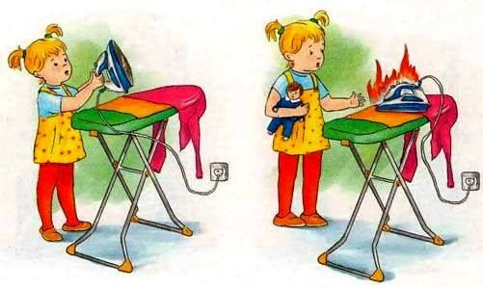
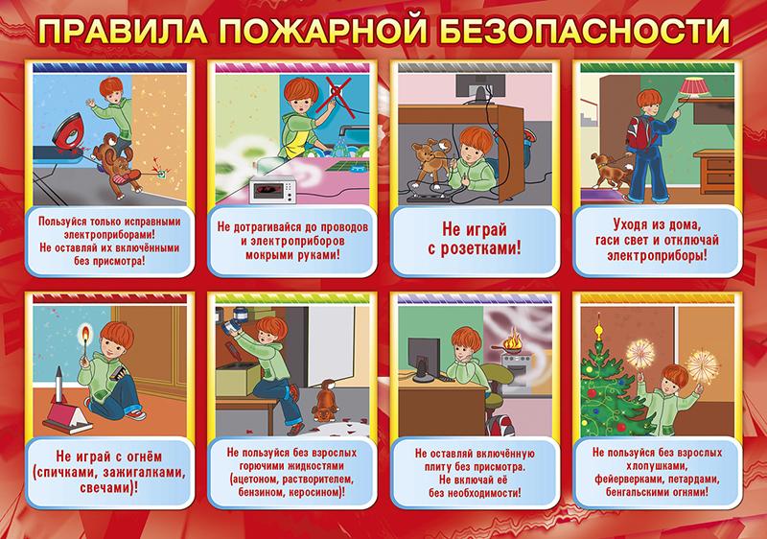

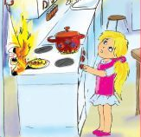
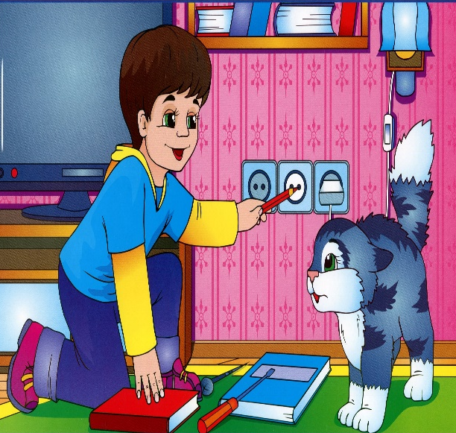

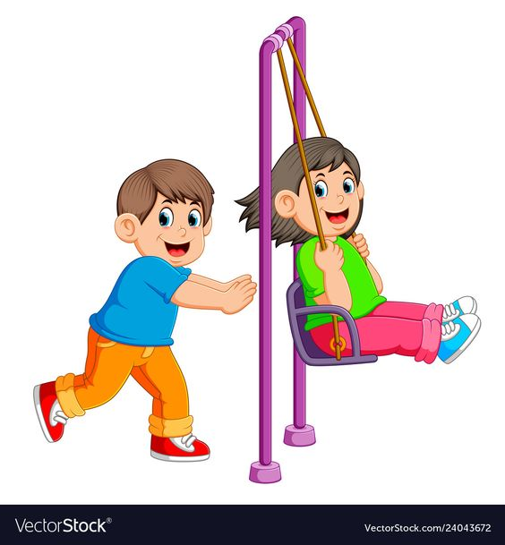
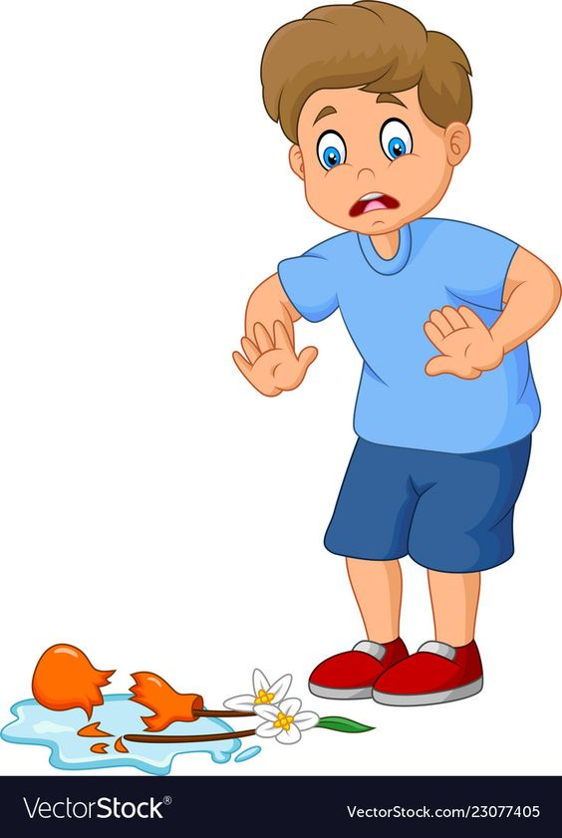
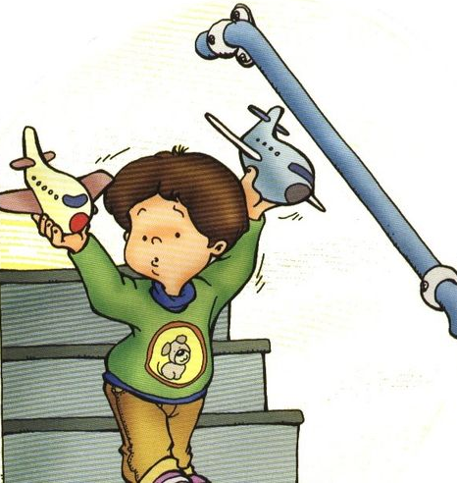

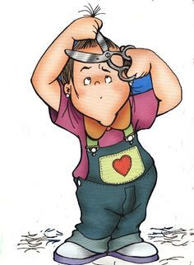
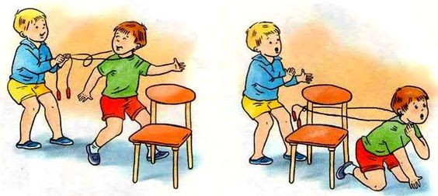
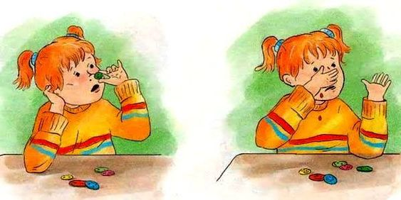

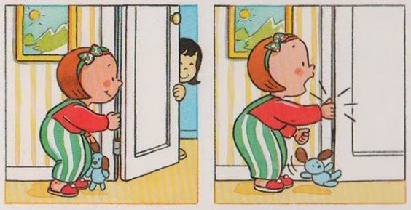
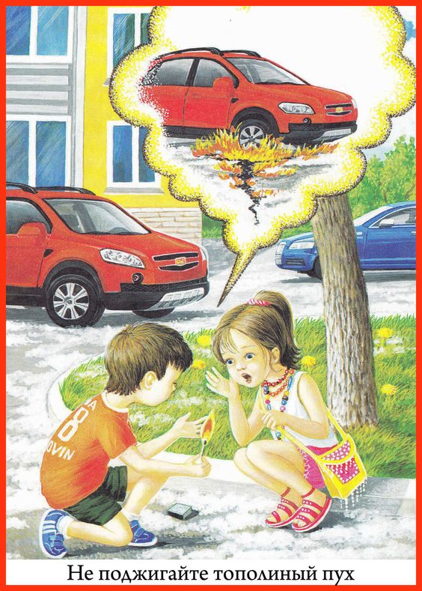
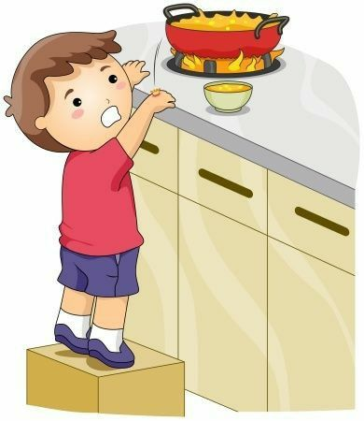

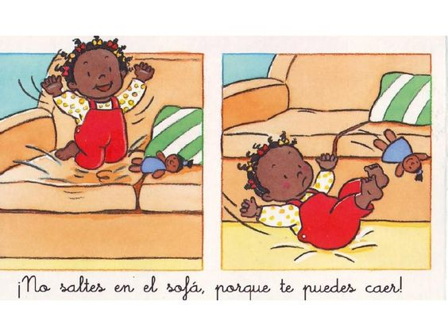
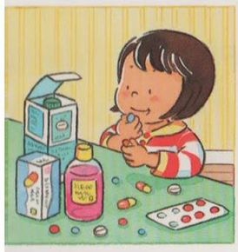
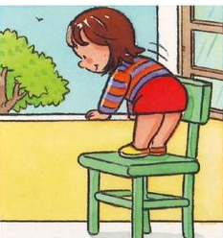

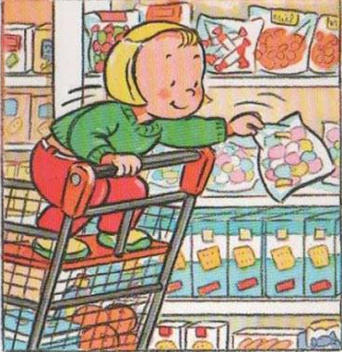
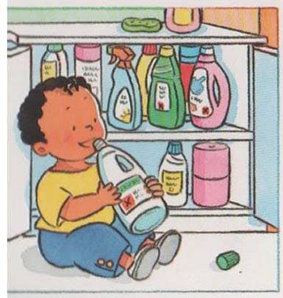
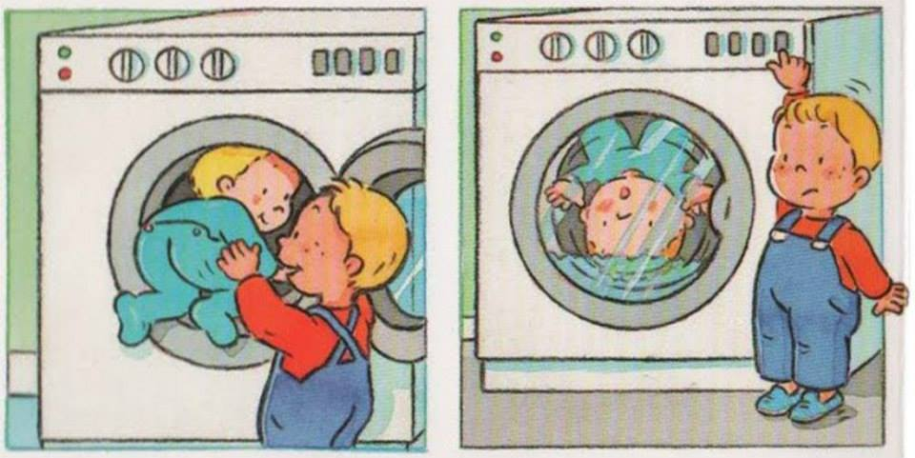

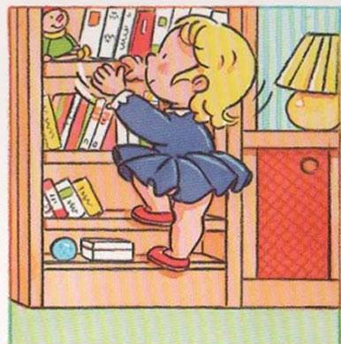
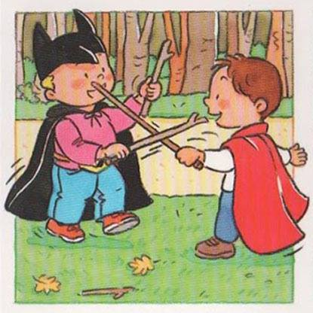
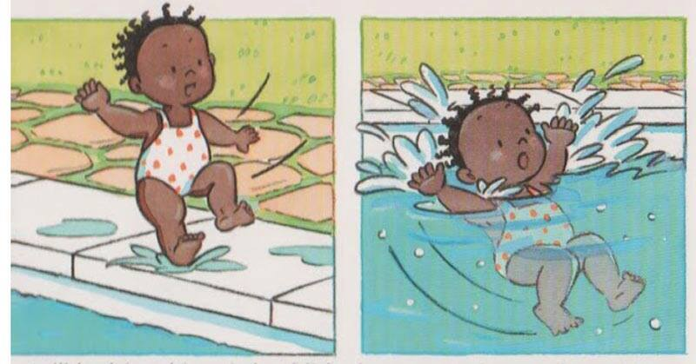

ВИСНОВОК:

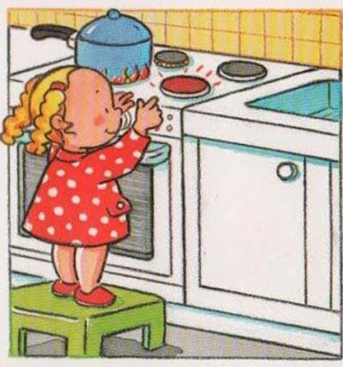
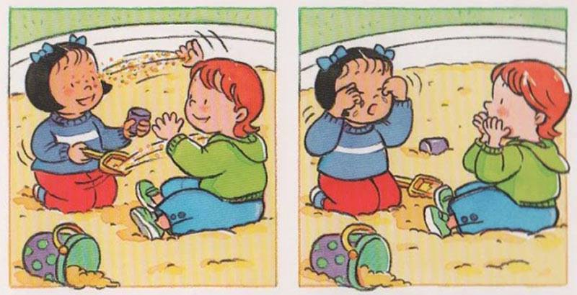
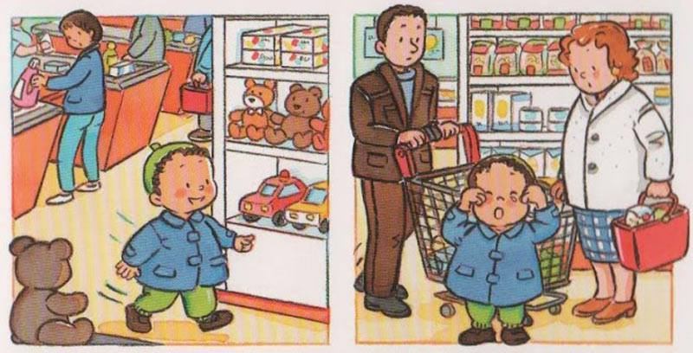

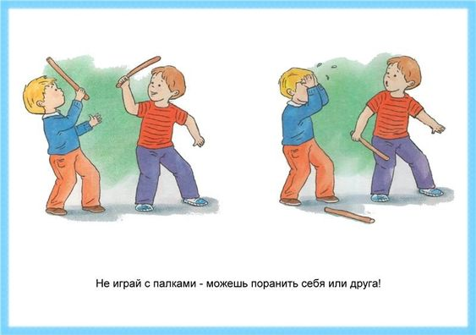
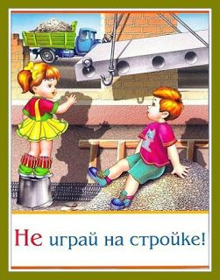
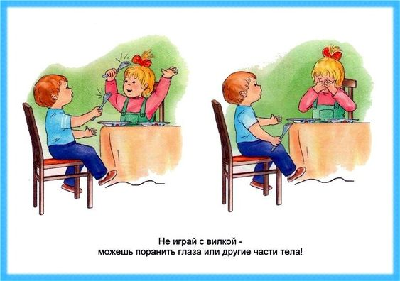

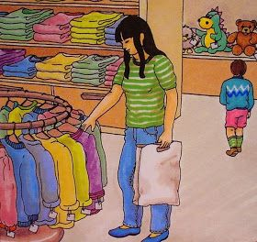
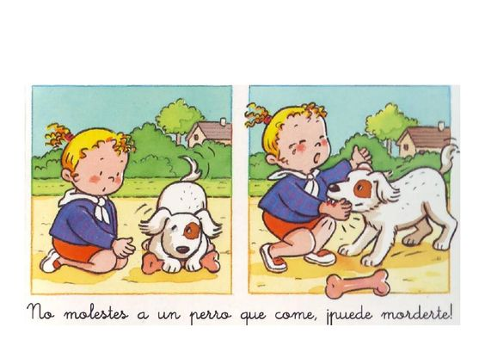
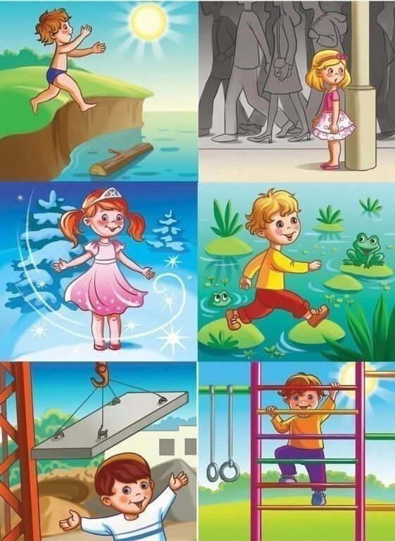

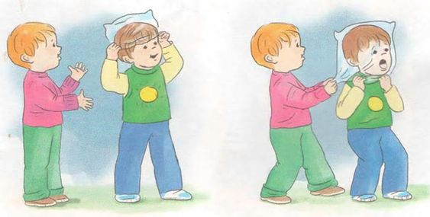
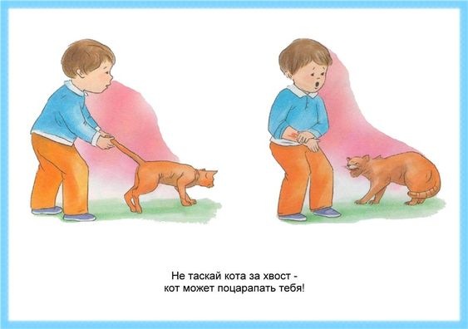
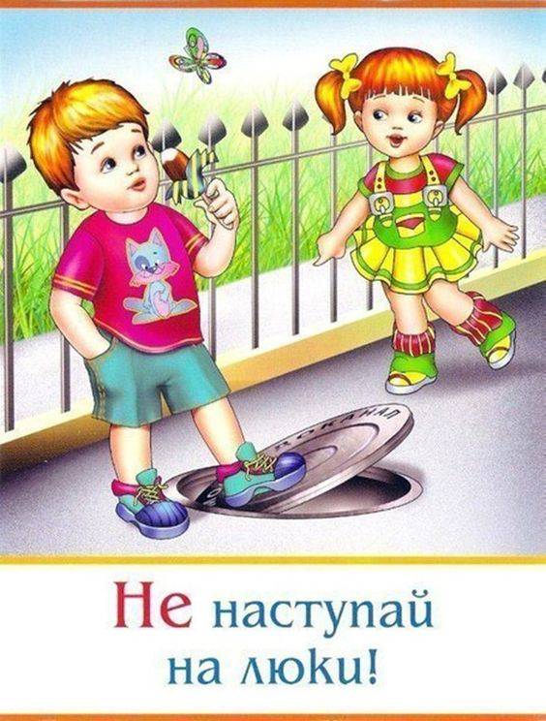

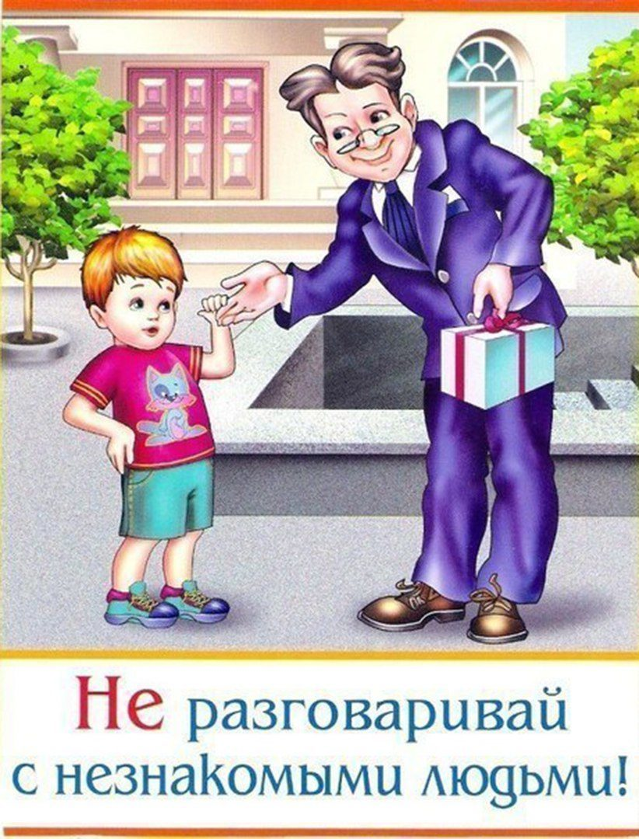
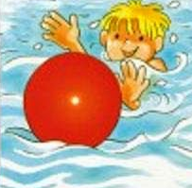
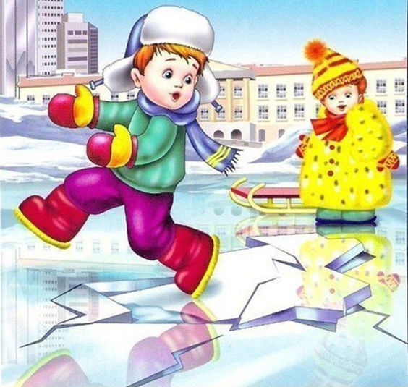

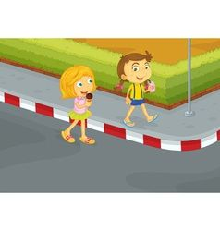
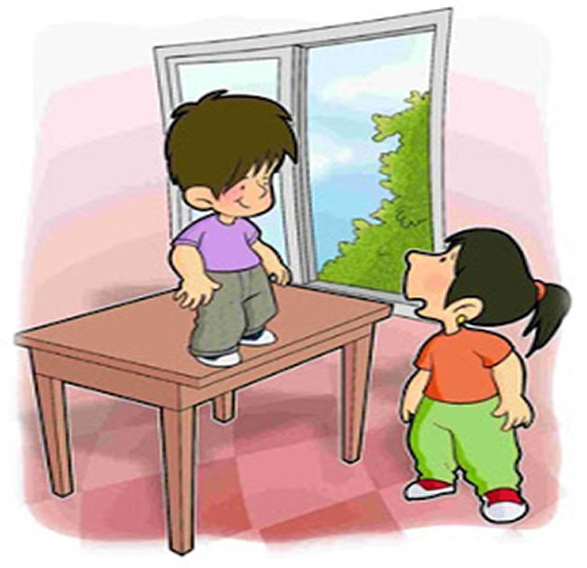
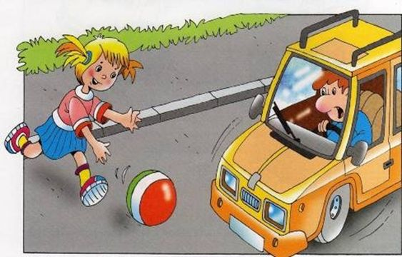

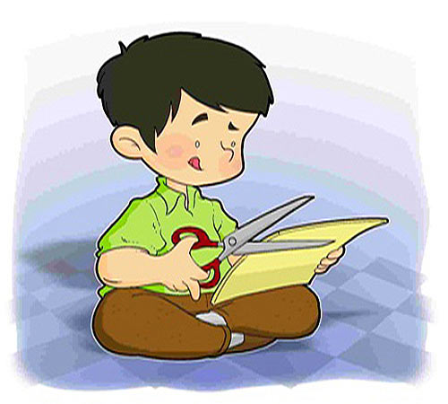
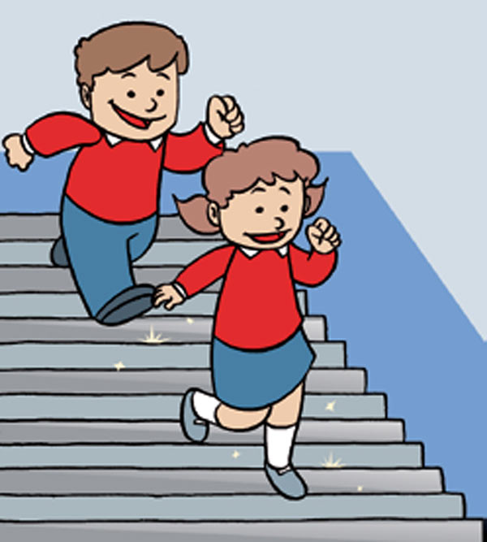
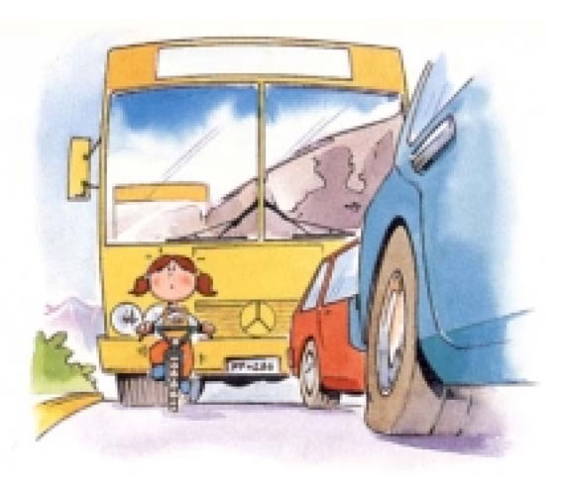

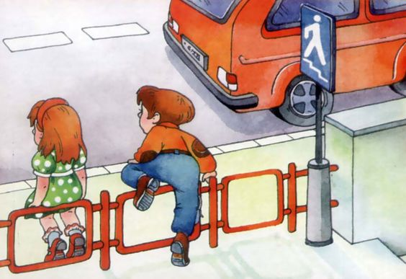
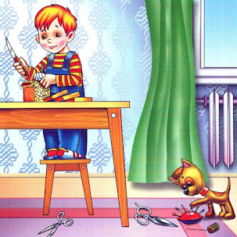
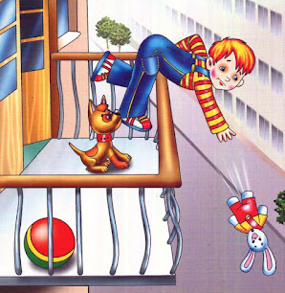

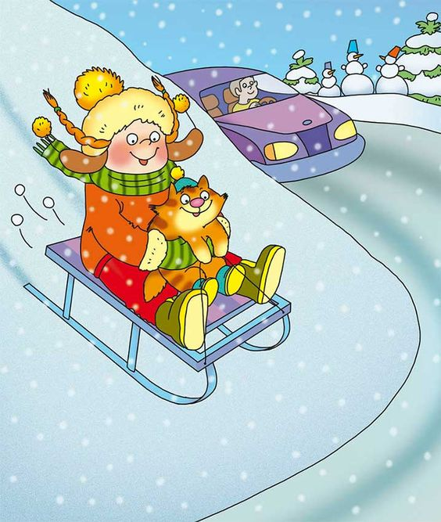
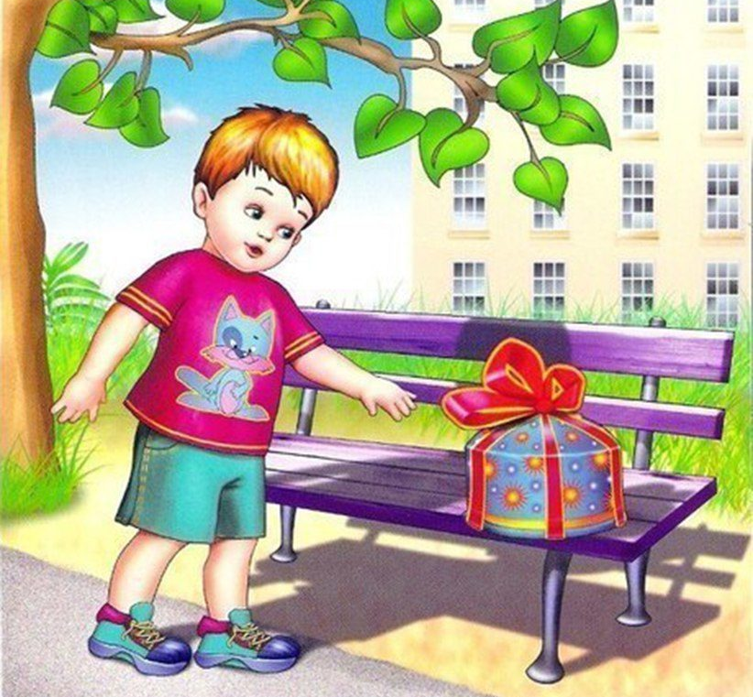
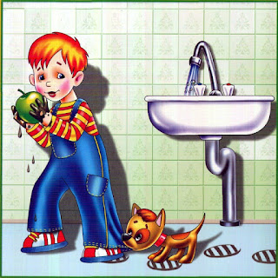

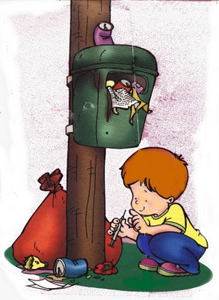

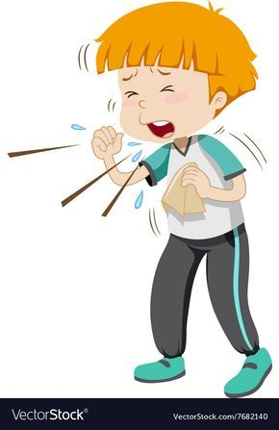

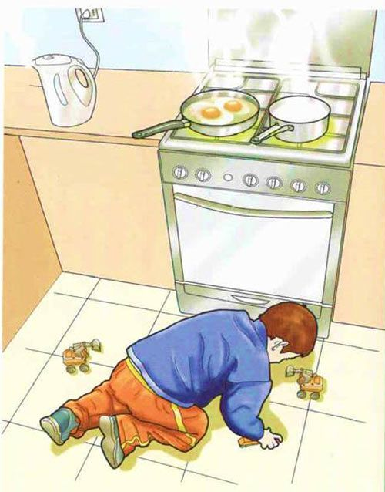
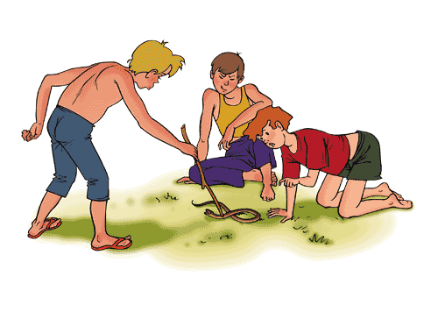
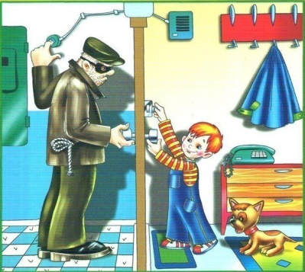

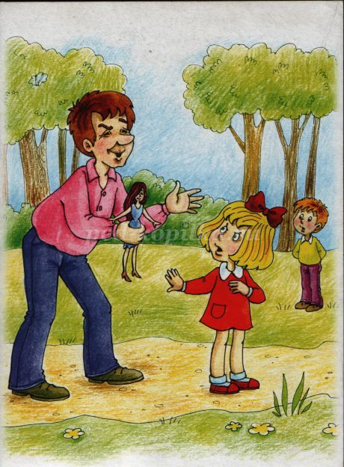
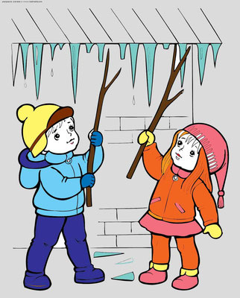
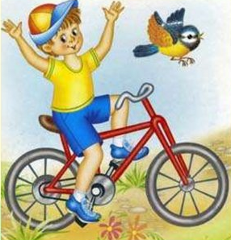

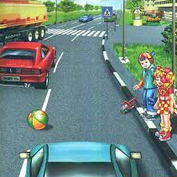
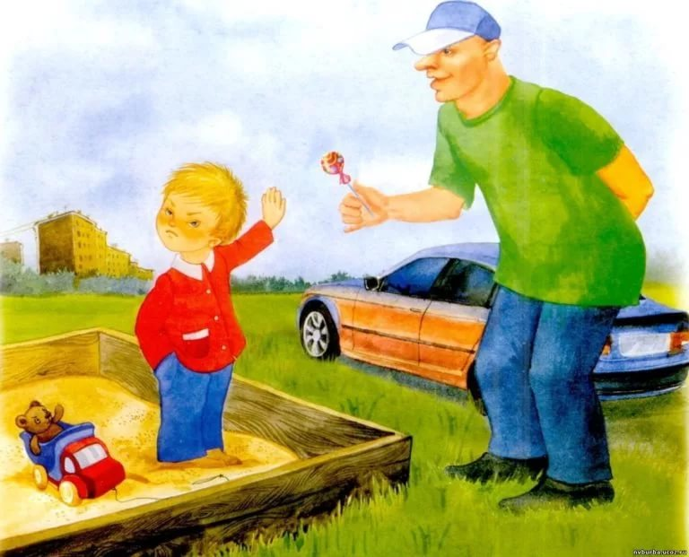
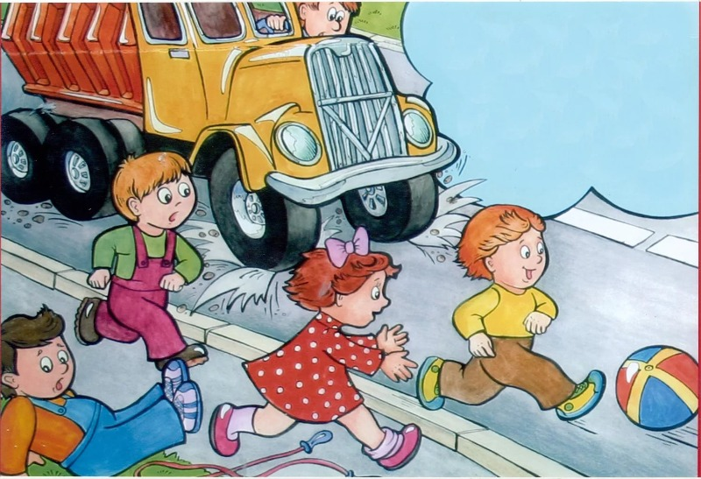

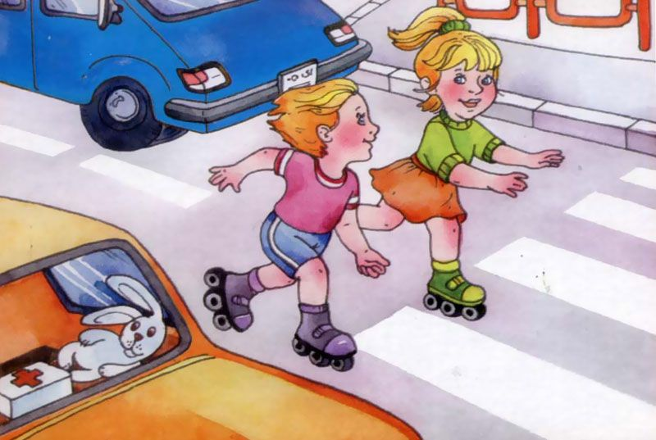
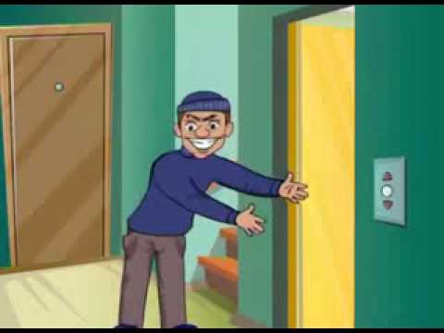
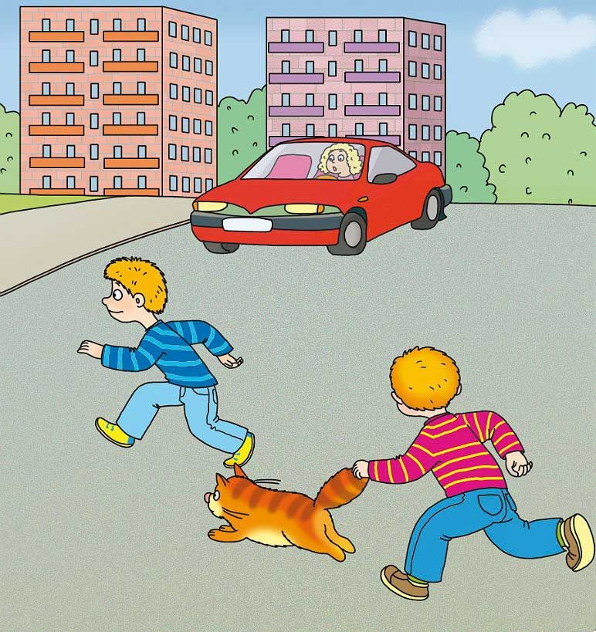

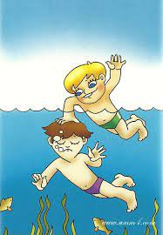

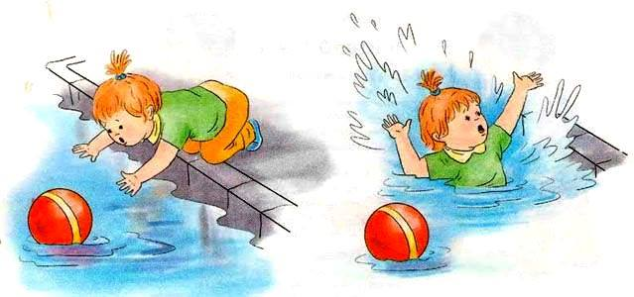
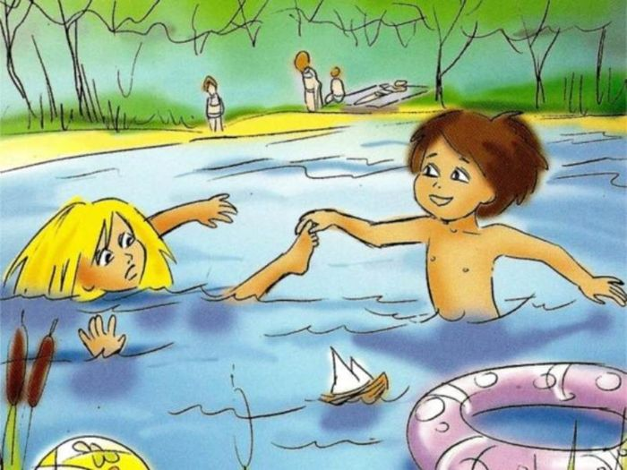
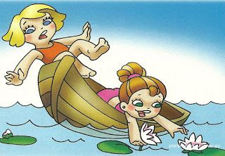

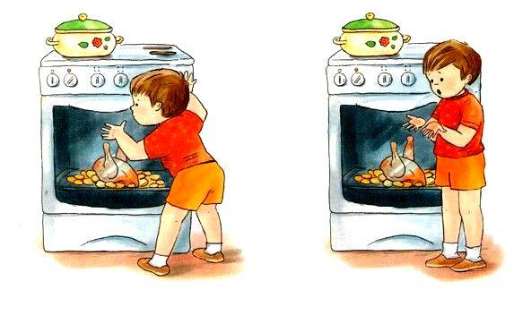
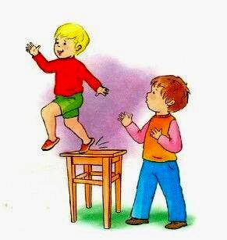
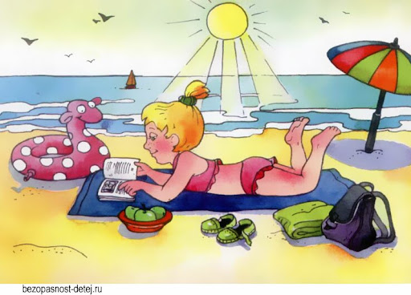



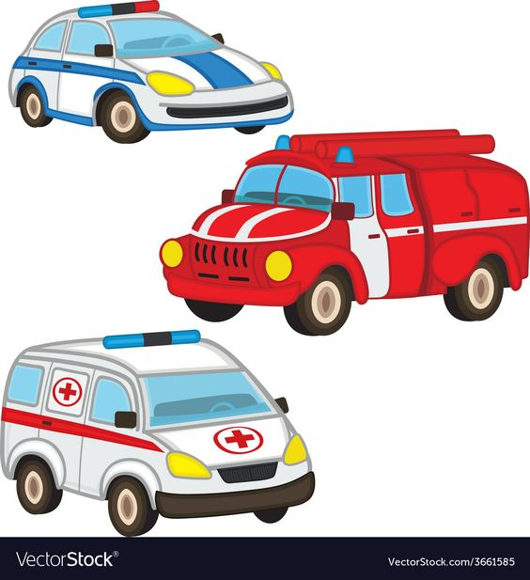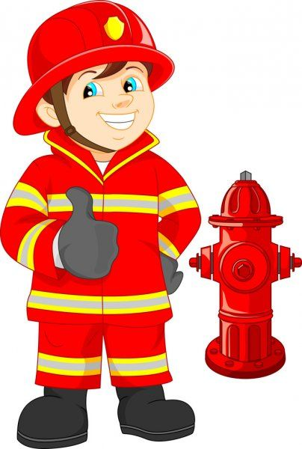

МОДЕЛЮЮЧИ ЖИТТЄВІ СИТУАЦІЇ В КАРТИНКАХ
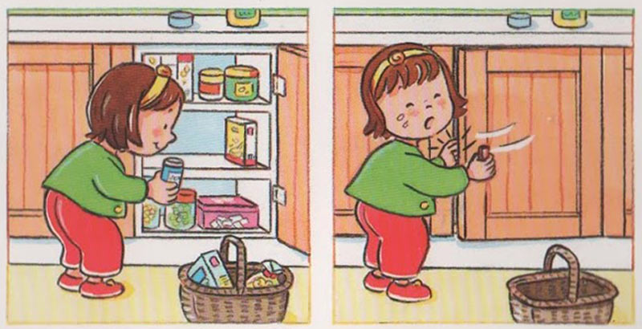
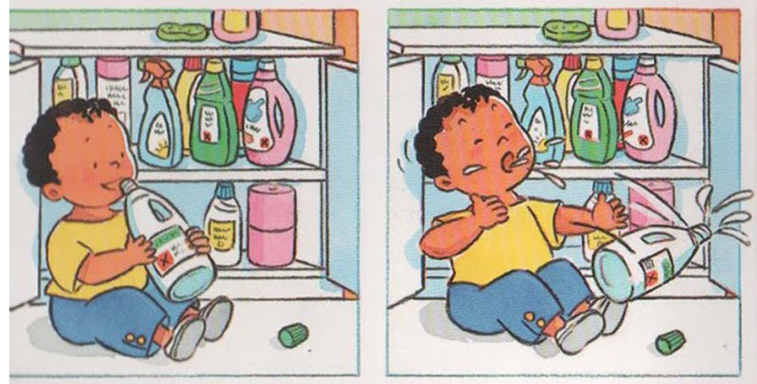
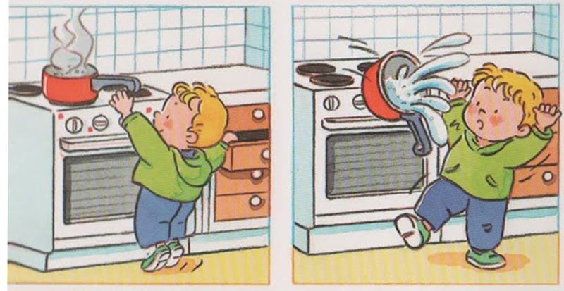
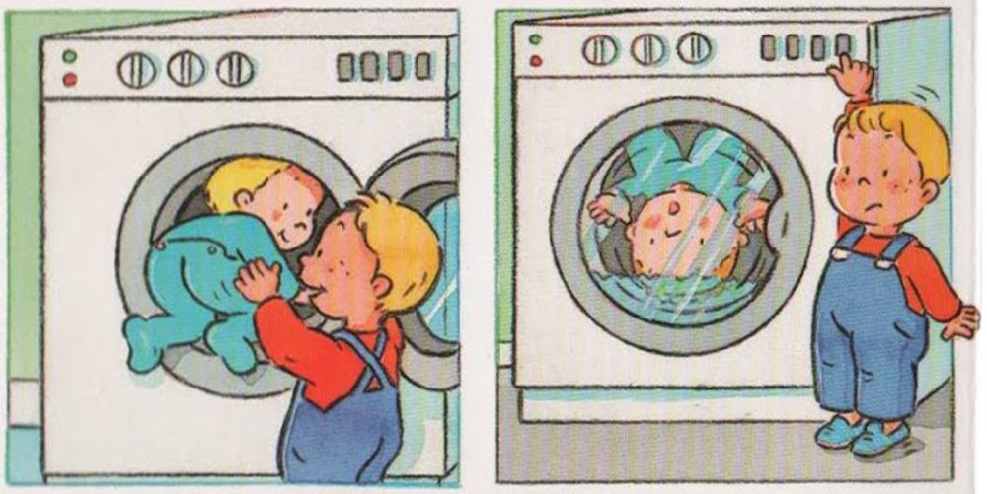

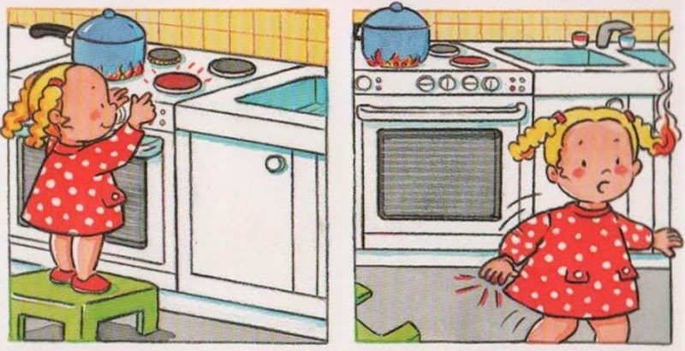
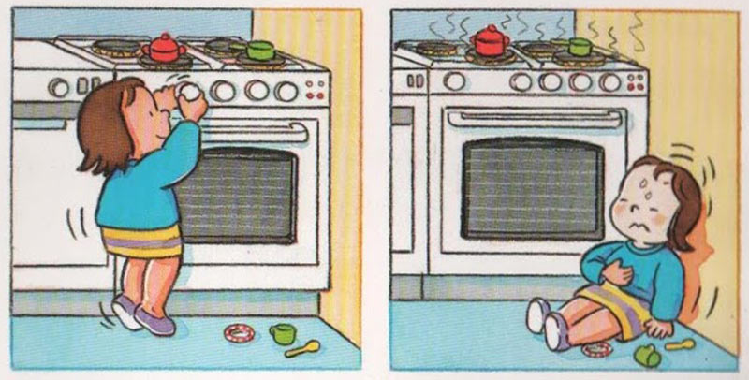
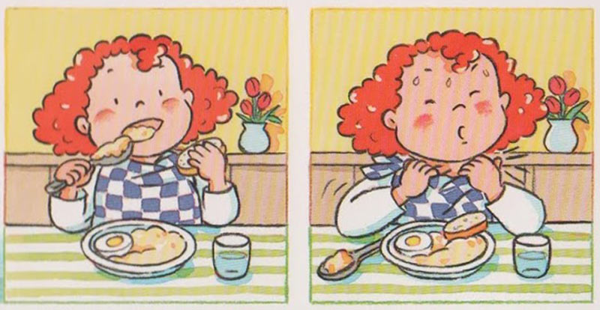
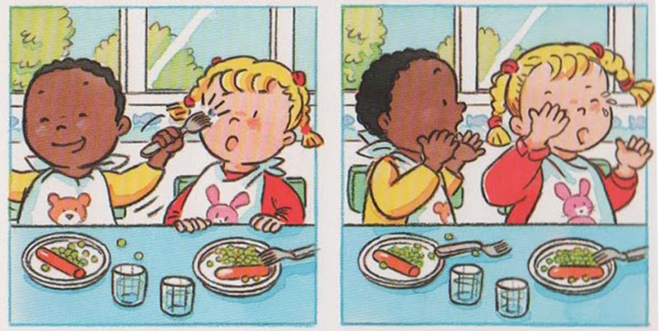

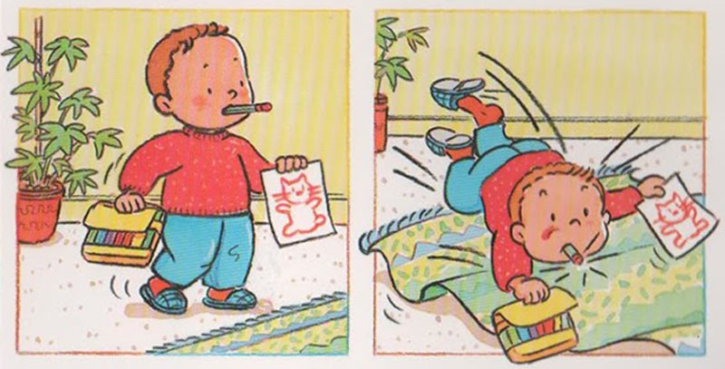

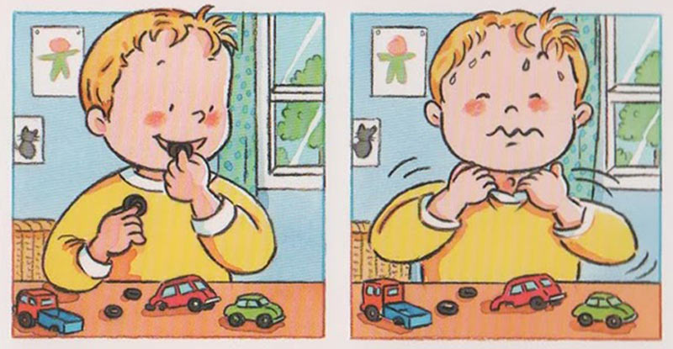
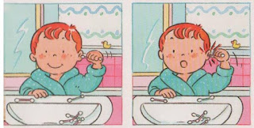
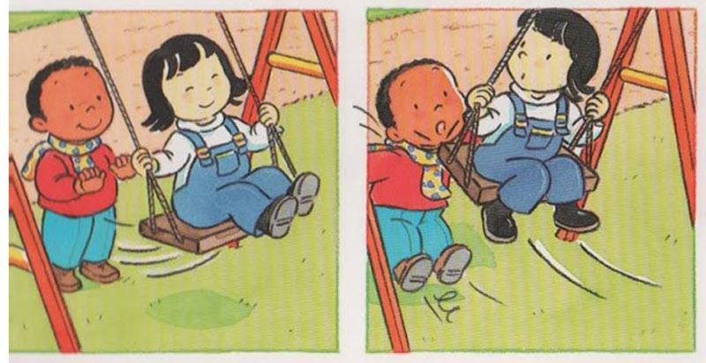
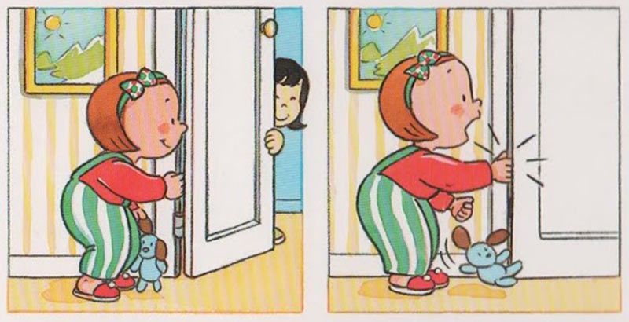
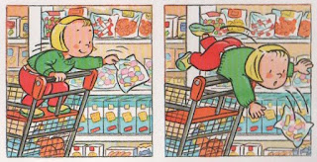
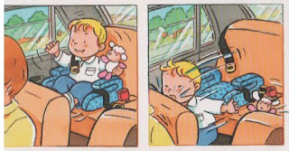
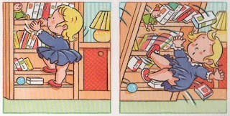

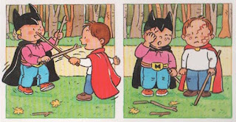
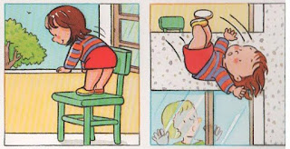

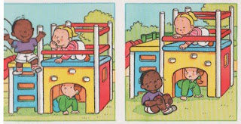

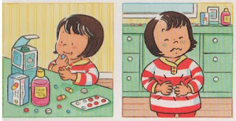
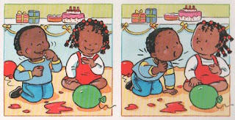
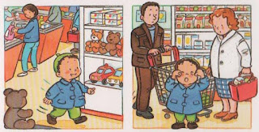
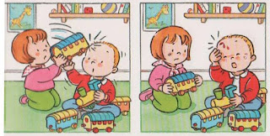

МУЛЬТФІЛЬМИ ПРО БЕЗПЕКУ ЖИТТЄДІЯЛЬНОСТІ:

1).«Маша про безпеку» Займаємось дома разом (https://www.youtube.com/watch?v=6Wr4ZjFkEz4&ab_channel=NataPetrova)
2). «Корисні підказки», «Корисні підказки», Додай уваги на дорозі ПлюсПлюс https://www.youtube.com/channel/UCg6Lri9Yvul9sTEis7GwL-g
3).«Уроки тітоньки Сови» https://www.youtube.com/channel/UCCdRHbJEGEppCJ-pL7qMl1g
4).Мінна безпека ЮНІСЕФ України https://www.youtube.com/watch?v=V5JZWI8TrEY&t=3s&ab_channel=UNICEFUkr
5).Фіксики: Вонегасник
https://www.youtube.com/channel/UCbhpAztEK-MkkzLWsVny_SA
6).«Небезпечні забави лисенятка Фредді», «Андрійко та армія гострих ножиць» KS Books: Мотивуючі казки для дітей. https://www.youtube.com/watch?v=k46yxx_-6N4&ab_channel=KSBooks
7). «Фокс і Трот поспішають на допомогу» GCfoxtrot https://www.youtube.com/watch?v=xwzKBLyo4vw&t=68s&ab_channel=GCfoxtrot

